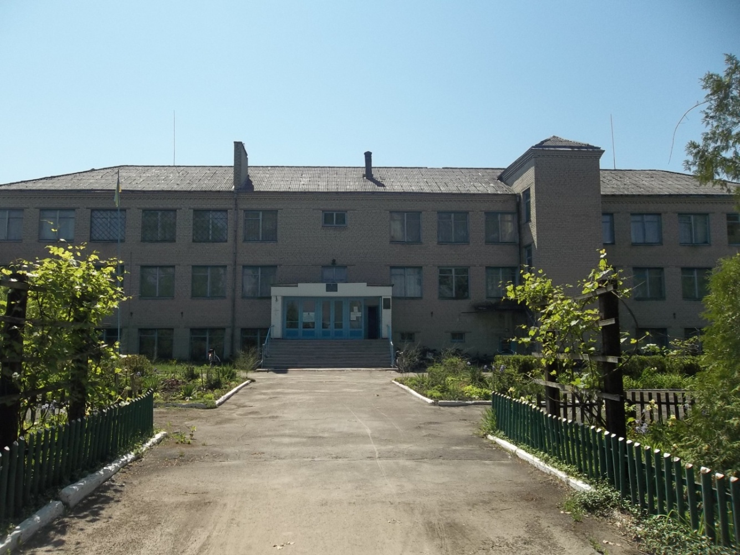

Виховання любові до свого краю, свого села починається з вивчення його історії та з’ясування походження назв, бо не
Село Гаї, можна вважати культурною і освіченою людину, яка жодного разу не заглянула до історії свого населеного пункту, не поцікавилася, чому так, а не інакше. Чи знаємо ми його минуле і сьогодення, людей, що прославляли і прославляють наше рідне село?
Село Гаї – одне з мальовничих місць Кременеччини, відоме з 1785 року. Скільки віків стоїть воно під високим блакитним небом!
Моє село – частинка України,
Лани широкі, колосом шумлять.
І пісня жайворонка в небі лине,
Дуби могутні на варті стоять.

Мої Гаї - життя мого колиска,
Сади вишневі, тьохкіт солов’я,
Тут рідне все для мене й серцю близьке,
Ти найдорожче, - це моя земля.

Мої Гаї оспівані піснями,
І рушниками з маками цвітуть.
Дорога рідна, що веде до мами
І проводжає у далеку путь.

Твоя земля полита потом й кров’ю,
Тих, хто поліг в бою із лютим злом.
До тебе ми вертаємось з любов’ю
І гордимося ми своїм селом.
Такі щирі слова до пісні «Моє село» склала жителька с. Крижі Галина Анатоліївна Хмелюк.
Білі хати маячать, немов шаланди в морі на солоних вітрах. Вони стоять давно. Одні відслужили своє, струхлявіли, розсипались, та на їхньому місці виросли інші. Такі ж білосніжні, тільки кращі, просторіші.
А назва села походить від слова «гай». Колись на місці села був великий березовий гай. Селом протікала невеличка річечка.
У цьому красивому куточку нашого краю колись поселилися наші предки. Село складається з семи хуторів: Петруки, Ковалики, Олексюки, Трачуки, Мидлики, Росоли, Хмелі.
А біля підніжжя Божої гори у сосновому лісі заховалося невеличке село Града. Серед густих яблуневих і вишневих садків виглядають чепурні хати. Мимоволі спадають на думку слова випускниці Гаївської ЗОШ І-ІІ ступенів Шеремети Вікторії:
Є на світі одне місце,
Що кохаю я найбільш,
Таке чисте та прозоре,
Це моєї душі цвіт.
Білі хатки коло поля,
Садки, ліс, гаї,
Де ще є ота колиска,
Усі спогади мої.
Де росте моя калина,
Де цвіте вишневий сад,
А це просто Батьківщина,
А це просто зорепад.
Село моє Градою звуть,
Порівнюють з кришталем,
Ось знову вітер зупинивсь,
А сонце світить з жалем.

Здавна в Україні існувало домашнє сімейне, батьківське навчання і виховання дітей. Дітям передавалися трудовий досвід і життєва мудрість, краса рідної мови і почуття людської гідності, прагнення до волі й братерства.
Люди стихійно прагнули оволодіти знаннями, спираючись на багатовіковий досвід минулих поколінь.
Ця стихійна народна освіта і нагромаджені знання стали основою і початковим етапом пізнання життя, наук, сприяла виникненню шкіл грамоти.
Дальшого розвитку набувала українська мова, яка відігравала дедалі більшу роль у розвитку освіти та наукових знань, духовному поступі в Україні. Школи відкривались переважно при монастирях і церквах, де дітей навчало і виховувало освічене духовенство. Але шкіл було надзвичайно мало і вони не могли забезпечити маси людей навіть початковою освітою.
Усі ми починаємось з батьківської оселі, з рідної школи, завдякиякій поринули у Країну знань. Де б не бувала людина, чого б не добивалася в житті, завжди відчуває непереможне прагнення повернутися до батьківського порога, торкнутися вустами рідної землі.
Як нам не любити свого села, в якому народилися і зросли, яке назавжди залишить по собі найкращі спогади, не згадувати стін рідної школи…
В другій половині ХІХ століття на території Бережецької волості, куди входили села Града, Пляшівські Гаї(Гаї), не було жодного освітнього закладу.
Грамоти навчались поодинокі селяни в церковних дяків або у відставних солдатів царської армії. З відкриттям в 1890р. Бережецької однокласного училища в ньому навчались жителі навколишніх сіл, а також з сіл Гради і Гаїв. Родинні перекази передають, що це були:
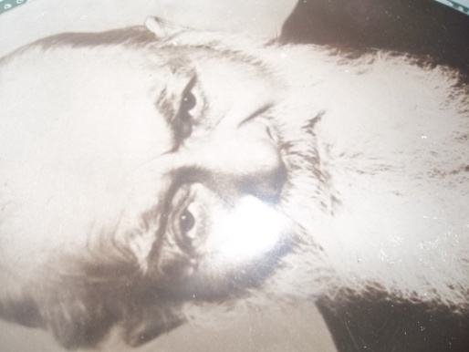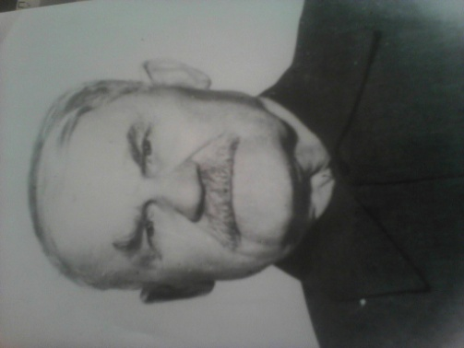
Кузь Федір Павлович та Вавренюк Степан_Ульянович.
Федір закінчив 4 класи, вчився у Житомирі, мав середню-спеціальну освіту. Був бухгалтером СІЛЬПО, у воєнні часи теж. Після війни – бухгалтером колгоспу «40-річчя Жовтня».
Через далеку відстань до с.Бережці постало питання про будівництво початкових шкіл в цих, великих за кількістю населення, селах. Але почалася Перша світова війна.Все населення було евакуйоване з нашого краю в Південні губернії тодішньої Росії, пізніше революція, громадянська війна – все це затримало на певний час будівництво шкіл.
З 1920 року наші землі окупувала Польща, яка з перших днів свого панування проводила ворожу політику щодо українського населення, політику полонізації.
Про державне будівництво школи тоді не могло бути й мови. Українське населення будувало школи, як і церкви, методом народної будови. Про це, як і про інші тогочасні події в Граді описав наш земляк, довголітній в’язень ГУЛАГу Василь Підмурний в своїй книзі "Спогади».
«Діти збиралися на навчання в сільських школах-хатах, де вчили їх читання, української мови і арифметики. Книжок і зошитів не було. Книжка була тільки у вчителя.
А зошити робили саморобні. Брали мішок, де був цемент, різали і зшивали, чорнилом писали саморобним, з бузини. Коли починався урок, усі діти сідали за один стіл і слухали вчителя. І вчитися міг не кожен, за один місяць навчання вчителеві треба було платити 1 пуд зерна».
Початкова школа була відкрита в 1921 році у хаті Петрука Василя Савовича і перебувала в цьому найнятому приміщені до 1927 року.
Тепер на цьому місці садиба Петрука П.С. с.Гаї(2014р.)
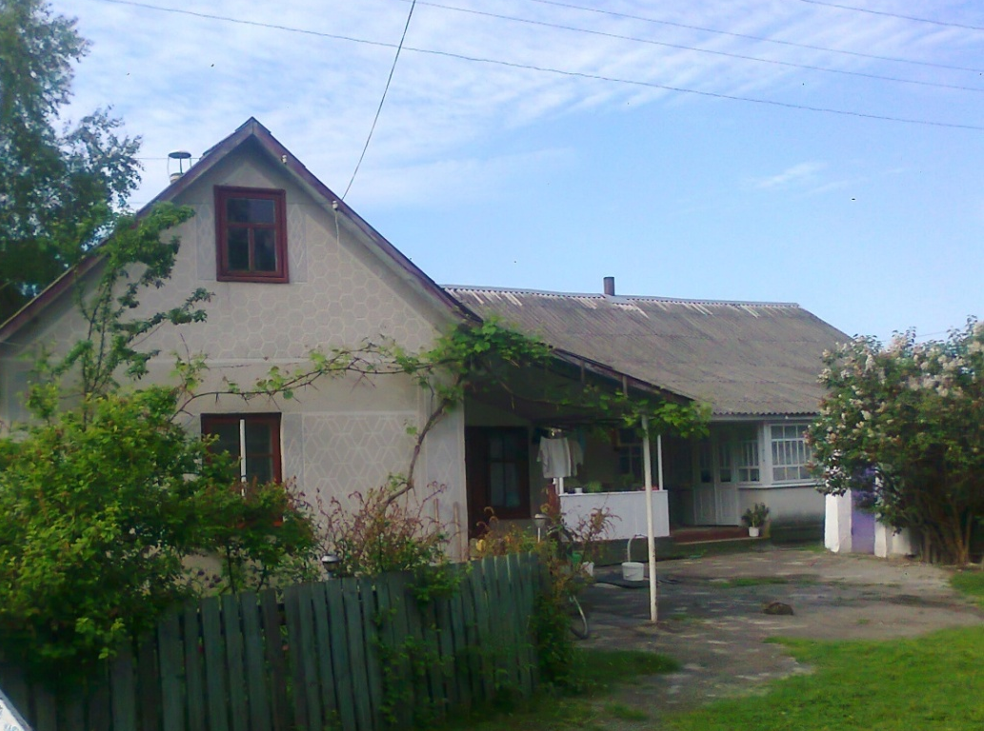
Пізніше школа знаходилась у Мацишина Степана. Вона була двокласною, хоч навчалися в ній сім років.
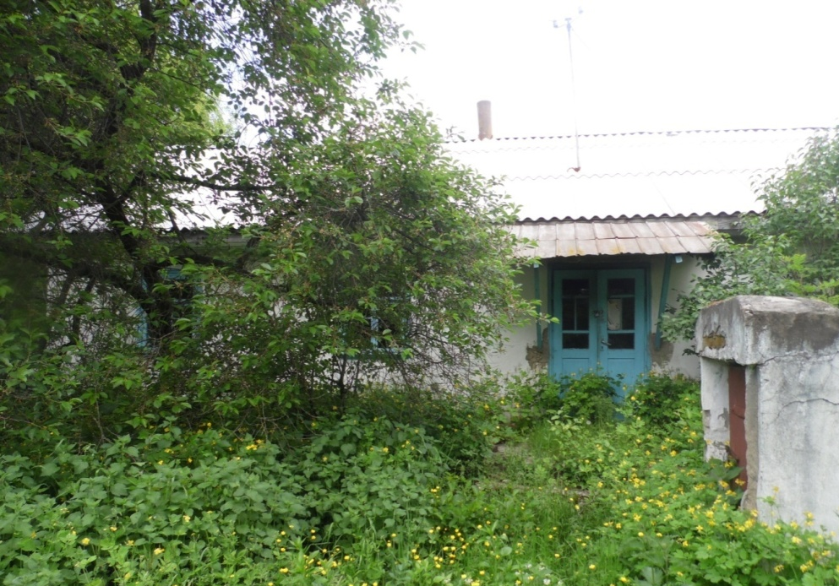
Дім Мандзюка Л.П.
До першого класу ходили один рік, до другого, третього і четвертого – по два роки. В першому класі обов’язковою мовою була польська, більшість уроків проводилося на цій мові.
Українську мову вивчали лише з другого класу. Директором школи з 13.02.1922р. був Шудрак Тимофій Самоєвич, 1878 р.н., уродженець Заславського повіту Волинської губернії.
Станом на 1935 р. в школі навчалось 102 учні. В 1039р. школа отримала назву Гаєвська початкова 4-ох класна школа І ступеня.
Із загальної кількості дітей (242) шкільного віку, народжених в 1926-33рр. в школі навчалось 92 учні. 150 дітей залишалося за межами школи. Директором був Стефанський Євгеній з Кременця
Жителі розпочали будівництво нової дерев’яної школи, але через воєнні події його не закінчили. Про це дуже докладно розповідає у своїй книзі «Спогади» Василь Підмурний: «…церква була побудована швидко, а от школа так і не була побудована в с. Града. Придбали і ділянку в центрі села в садку Казьмірука Павла Герасимовича , який виїздив до Аргентини, під будівництво, заклали фундамент. Почалася війна. Гітлер, який погрожував по всій Європі, приєднав Австрію, захопив Чехословаччину і напав на Польщу. Війна тривала не довго і на селах Гаї, Града це особливо не відобразилося, хоча забрали з села по мобілізації кільканадцять чоловік та кілька десятків коней з возами. Бомбардували Крем’янець і деякі залізничні станції, але цього було досить, щоб будова припинилася. Незабаром село було визволено від усього, навіть і від думок про школу. Держава брала все на себе. Пообіцяли вибудувати не таку дерев’яну, а муровану двохповерхову.
До 1939 року в селі Града школи не було. З 106 дітей (1925 р. н. ) 44 навчалось у Гаєвській школі.
На зборах і мітингах сіялися крики, суперечки, у всіх опускалися руки. Навіщо нам старатися, якщо нова влада сама все побудує.
Прийшла зима 1939-1940 року, по селах поповзли чутки про діяльність НКВС і його органів, про численні арешти.
Вже про школу і мови не було, почали агітувати за
колгоспи. І знову грянула війна. Цей раз вже Гітлер напав на свого спільника по розділу Східної Європи – Сталіна.
Щоправда, будувати школу стало легше. Їдь в ліс і рубай дерево, німці не вникали в тонкощі лісового господарства.
Два роки будували школу - 1942 і 1943рр. і так не могли її викінчити, не вистачало коштів. Крім того вже зі сходу насувалося нове «визволення», яке принесло повний розгром наростаючих патріотичних сил і цілковитий занепад всього культурного і громадсько-політичного життя села.
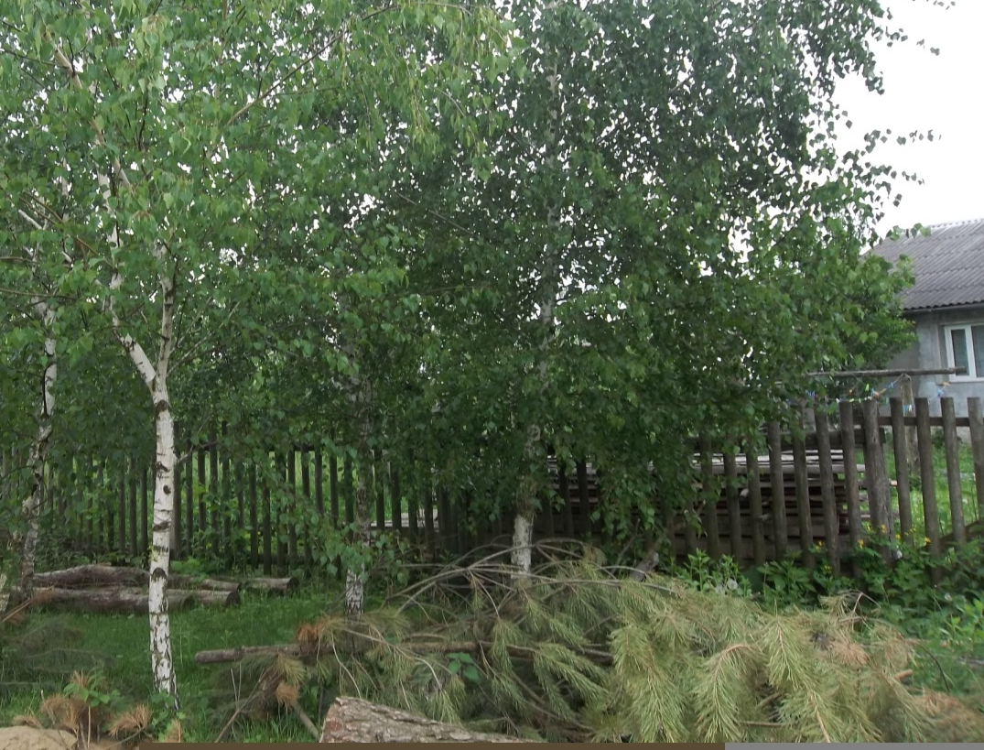
Будівля майже викінчена, занедбана пустувала, розкрадалася і незбереглася…»

Нині присадибна ділянка Казмірука Миколи Івановича (2014 р.)
Школи відкривалися в найнятих селянських хатах.
В 1939 році школа в с.Града при радянській владі була відкрита в Янковського Степана, будівля збереглася й до сьогодні.
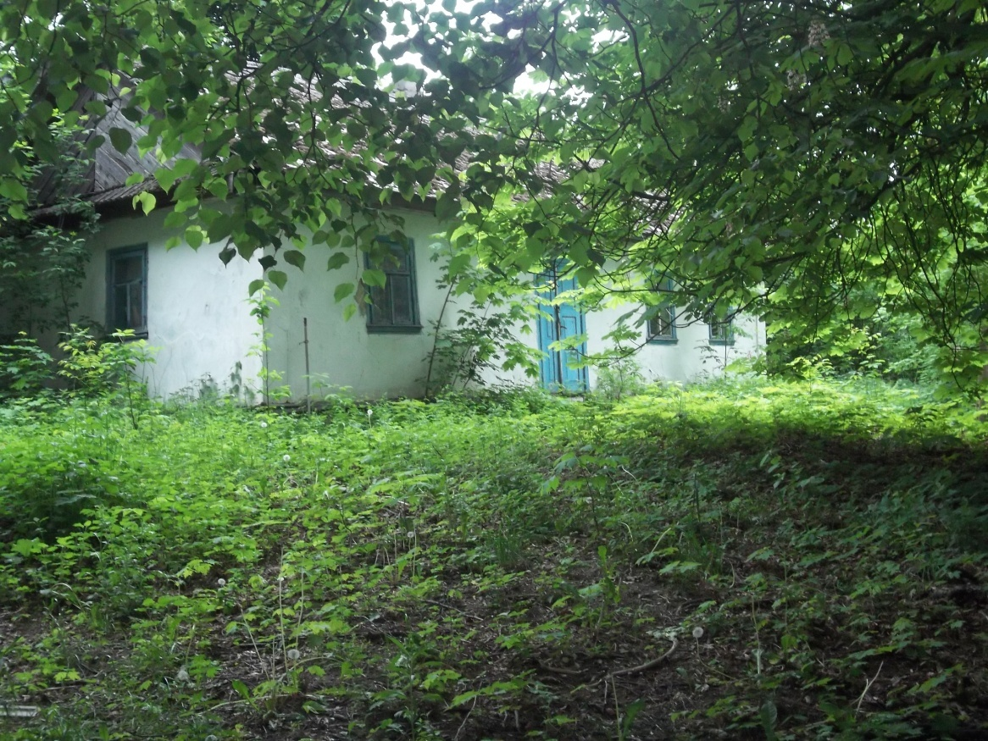
Будинок в с. Града Данильченка Д. Д . (2014 р.)
Вчителями були подружжя Худзікевич. Станом на 20.08.1941р. в Градівській школі навчалося 102 учні, зокрема в 1 класі – 68 учнів, в 2 класі – 25 учнів, в 3 класі – 19 учнів. Навчання проводилося у дві зміни. Директором школи була Неоніла Марчук, один з вчителів був поляк. В школі 1939-1940 рр. також працювала вчителькою, активний член ОУН. Жителька з сусіднього села Кімнатка Анісія Наумович Бочелюк ( Ратинська). Мала тижневе навантаження 45 годин. В 1944 роцібула репресована органами НКВС.
На початку 1942-43 рр.школа за розпорядженням німецьких властей була закрита. Зразу ж після звільнення села від німецько-фашистських загарбників школа знову запрацювала в хаті Кузь Дарії Леонтіївни. Вчителем був молодий хлопець з Веселівки. -10-
В травні 1944 р. директором школи була призначена Шимон Меланія Василівна, яка була прислана із східних областей України.
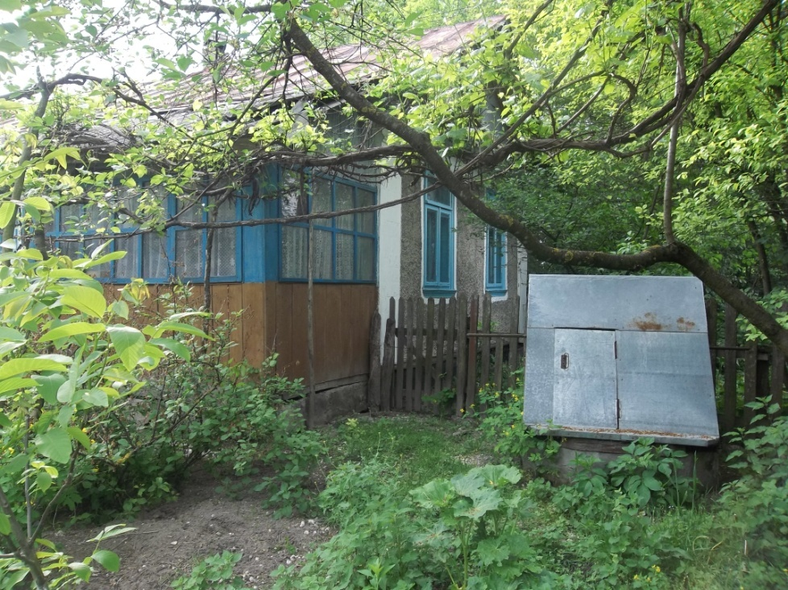
В 1946-1947рр. навчання проводилося в садибі Ксьондзика Петра Антоновича.

Вчителями були Семенюк Володимир з с. Бережців, Петрук Володимир Петрович, але вони не довго, по декілька місяців. На зміну їм прийшли нові, це Морозюк Сергій Петрович і Євгенія Марківна. Школа працювала до 1976 року.
В 1951 році початкова школа відкрилася в хаті Підмурного Івана, який 1949 році був вивезений на Сибір (син Івана – Олександр був директором школи в с. Кімната). Вчителями були Морозюк Сергій Петрович і Євгенія Марківна. Школа працювала до 1976 року.

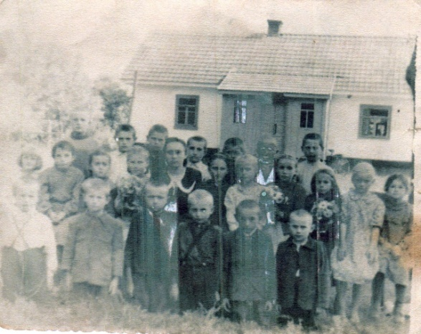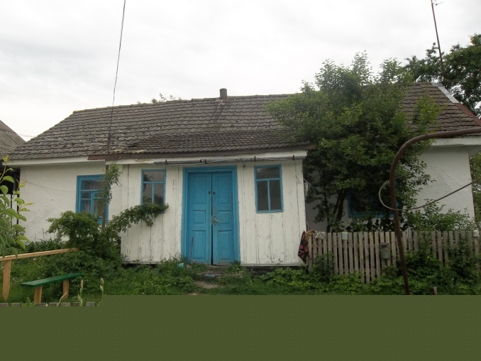
Учні школи та вчитель Тепер будинок М.Батьківця(2014р.)
Євгенія Марківна. (1954 р.)

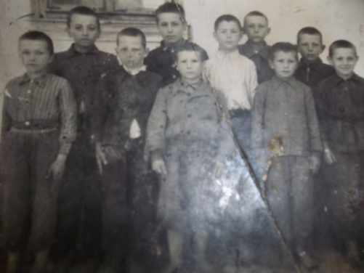
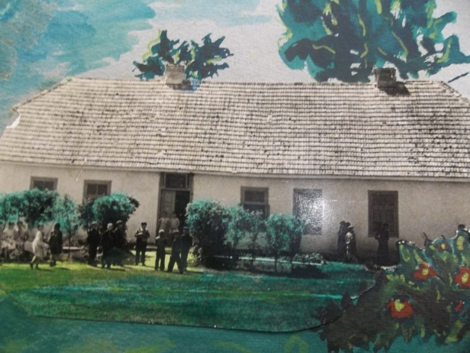
Коли Градівська початкова школа припинила своє існування, учні були переведені до Гаївської школи.

Оскільки одного приміщення було мало, згодом добудували ще два.На місці цієї школи зараз будинок Микуляка М.Д (2014р.) с.Гаї, а в добудованих - дім Заїки М.М таКазмірука О.С.

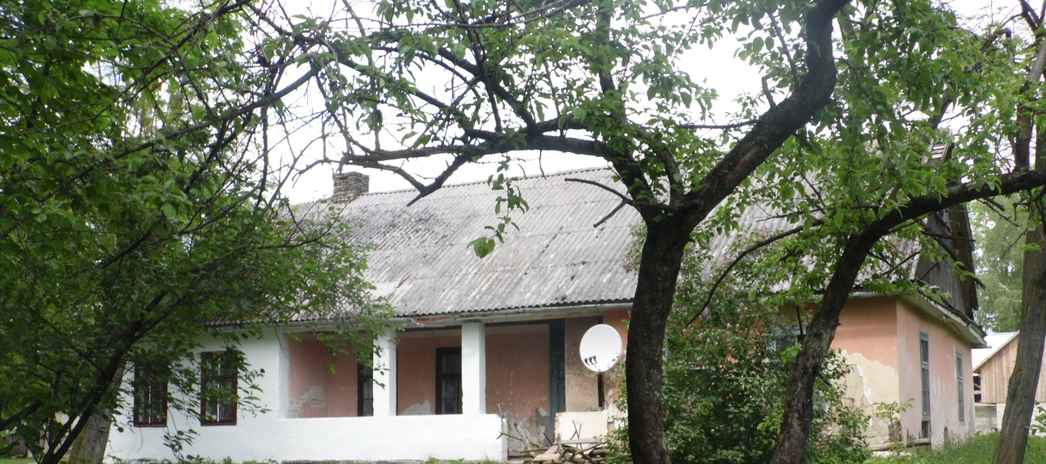
Дім Микуляка М.Д.(2014)

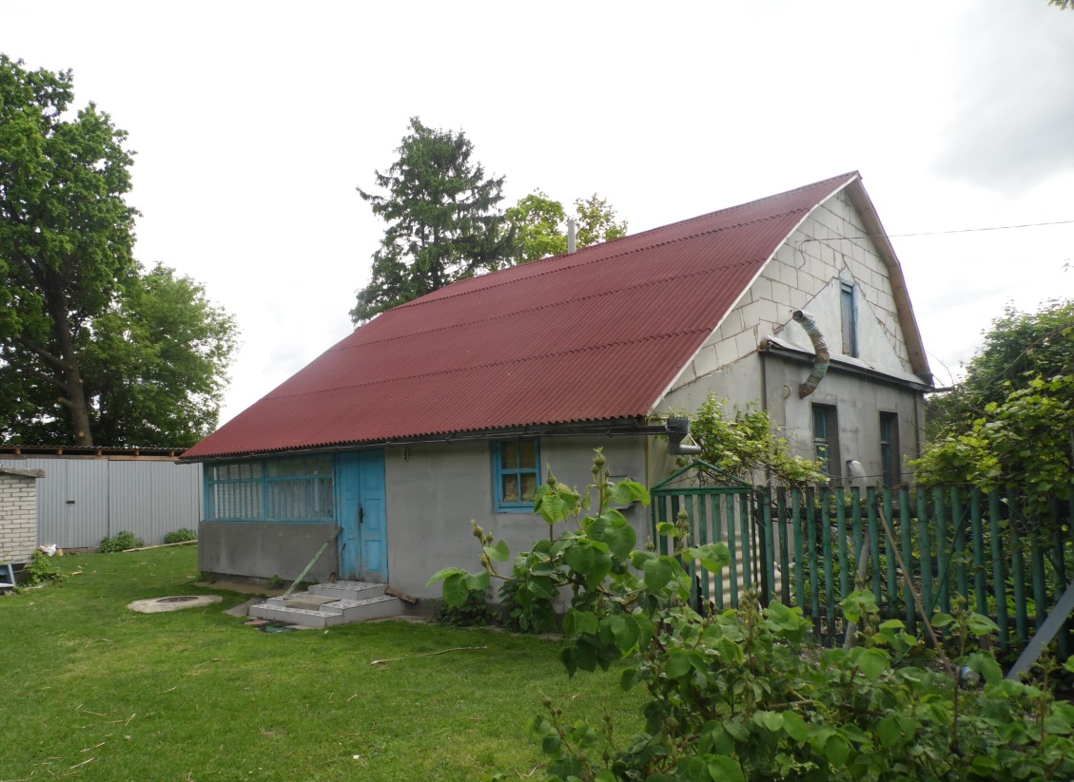
Дім Заїки М.М.(2014)
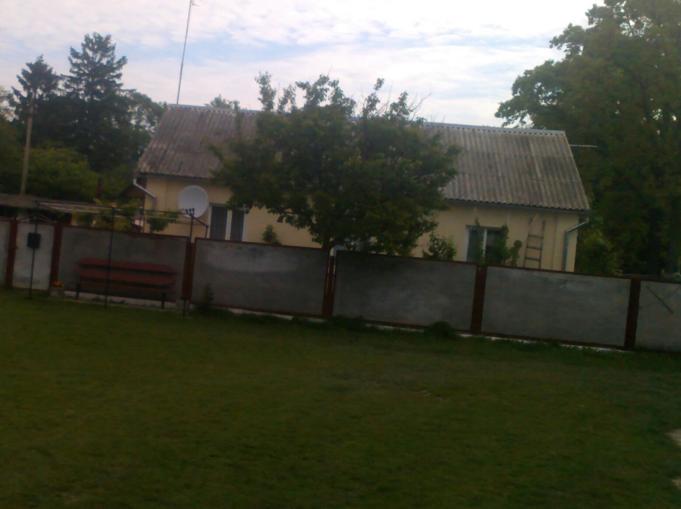
Дім Казмірука О.С.

В 1940 -1941 навчальних роках в Гаївській початковій школі навчалося в 1 класі – 33 учні, в 2 класі – 19 учнів, в 3 класі-18 учнів, в 4 класі-16 учнів. Всього 101 учень. Євгеній Стефанський викладав в 2-4 класах з тижневим навантаженням 46 годин, вчителька Неоніла Марчук – 27 годин. Працювало всього 2 вчителі.
В зв’язку з війною скоротилась кількість учнів і становила 52 учні і один вчитель. З початком нового 1942-1943 навчального року розпорядженням Кременецького німецького окружного комісара під приводом поширення епідемії тифу школа була закрита.
Поряд з Гаївськською з 1 вересня 1940 року почала функціонувати початкова школа на хуторі Олексюки. Організував її і був на той час її завідуючим Гаюк Семен Якимович, учителькою тоді ж працювала його дружина Олександра Іванівна.

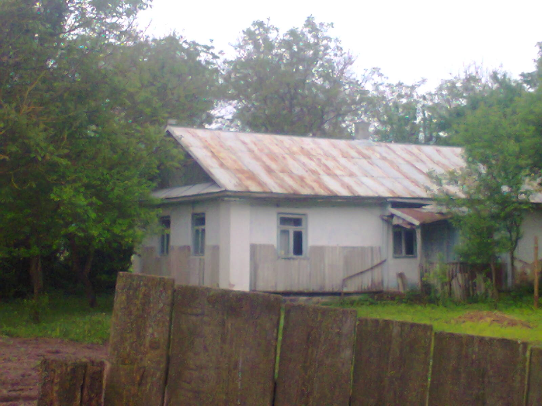
Школу було організовано на базі хуторів Олексюки. Ковалики, Трачуки та хуторів Кошицьки і Рабуші, с. ПляшеваРадивилівського району Рівненської області.
Але не довго вирувало дитяче життя. В 1941 році, коли село було окуповане німецькими загарбниками, заклад закрили. Лише в 1944 році школа знову почала працювати. Першим учителем у ній був Євгеній Стефанський з Кременця, але лише до листопада цього ж року, а до лютого місяця 1947 року у цій школі працював Олексюк Степан Павлович, житель хутораОлексюки.
В цей час в школі навчалися учні 1- 3 класів і їх було мало. Навчання проходило в півтори зміни і з ними займався один вчитель.
В лютому місяці 1947 року Олексюка Степана Павловича замінила вчителька – Рахубка, але вона довго не працювала( пішла в декретну відпустку) і на її місце було призначено вчителями Олексія Вдодовича, Чумакевича Василя Павловича з с. Хотівки, Перисту Мрію, які принесли з собою нову хвилю піднесення навчального процесу в школі.
З 1950-1951рр. в школі працював директором Остапчук Анатолій Омелянович.
В 1952 році була відкрита школа на хуторі Мидлики в хаті Мулика Петра.
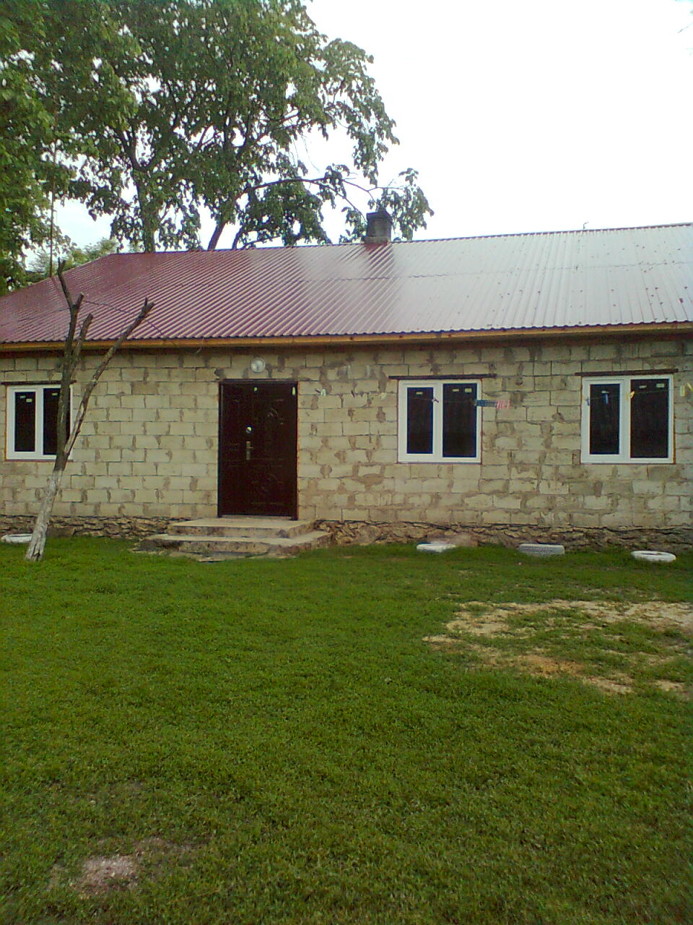
Тепер будинок Циганюка С.І (2014р).

Директором школи працював Плисюк Олексій Андрійович. Вчителями працювали Бойко Олег Миколайович, Плисюк Володимир Андрійович, подружжя Олексюків – Алла Василівна і Степан Павлович, Тригуба Євгенія Марківна. Школа проіснувала до 1954 року. І в цьому ж році об’єдналася з Гаївською, яка на той час знаходилася в хаті пана Березовського.
Директором школи працювала Ксьондзик(Совіна) Людмила Дмитрівна, пізніше – Мишаківський Іван Антонович. Вчителями були Гнатюк Євстахій Васильович – вчитель фізкультури, Коханюк Ольга Архипівна- вчитель початкових класів, Следзінська Лілія Адамівна- вчитель української мови, Шумляк Раїса Йосипівна – піонервожата, Березовська Ганна Іванівна – вчитель іноземної мови, Олексюк Алла Василівна – вчитель біології, Кравець Ольга Тимофіївна – вчитель початкових класів, Олексюк Степан Павлович – вчитель математики, Мишаківський Іван Антонович – вчитель історії, Бабій Ніна Петрівна – вчитель української мови, Півень Ольга Іванівна- вчитель російської мови.
Навколо вчителів гуртувалася і сільська молодь. Разом здійснювали постановки вистав за творами класиків : І. Котляревського « Наталка-Полтавка», Т. Шевченка «Назар Стодоля», І. Франка «Украдене щастя» та інші.
З 1964 року директором школи працював Лось Граціан Васильович.
Трачук Федір Іванович працював директором школи з 1967 року. Носіями освіти були також:
- Мишаківська Ніна Петрівна
- Лось Євгенія Андріївна
- Огненко Галина Василівна
- Катаєва Галина Леонтіївна
- Прокопчук Марія Дмитрівна
- Галамай Микола Володимирович
- Гамера Надія Матвіївна
- Бойко Юлія Іванівна
- Валігура Володимир Пилипович
- Морозюк Євгенія Марківна
- Пилипчук Галина Федорівна
- Брославська Любов Євгеніївна
- Бочелюк Григорій Захарович
- Курасов Анатолій Олексійович
- Морозюк Сергій Петрович
- Шульган Емілія Станіславівна
- Ковальчук Микола Васильович
- Немолот Анастасія Іванівна

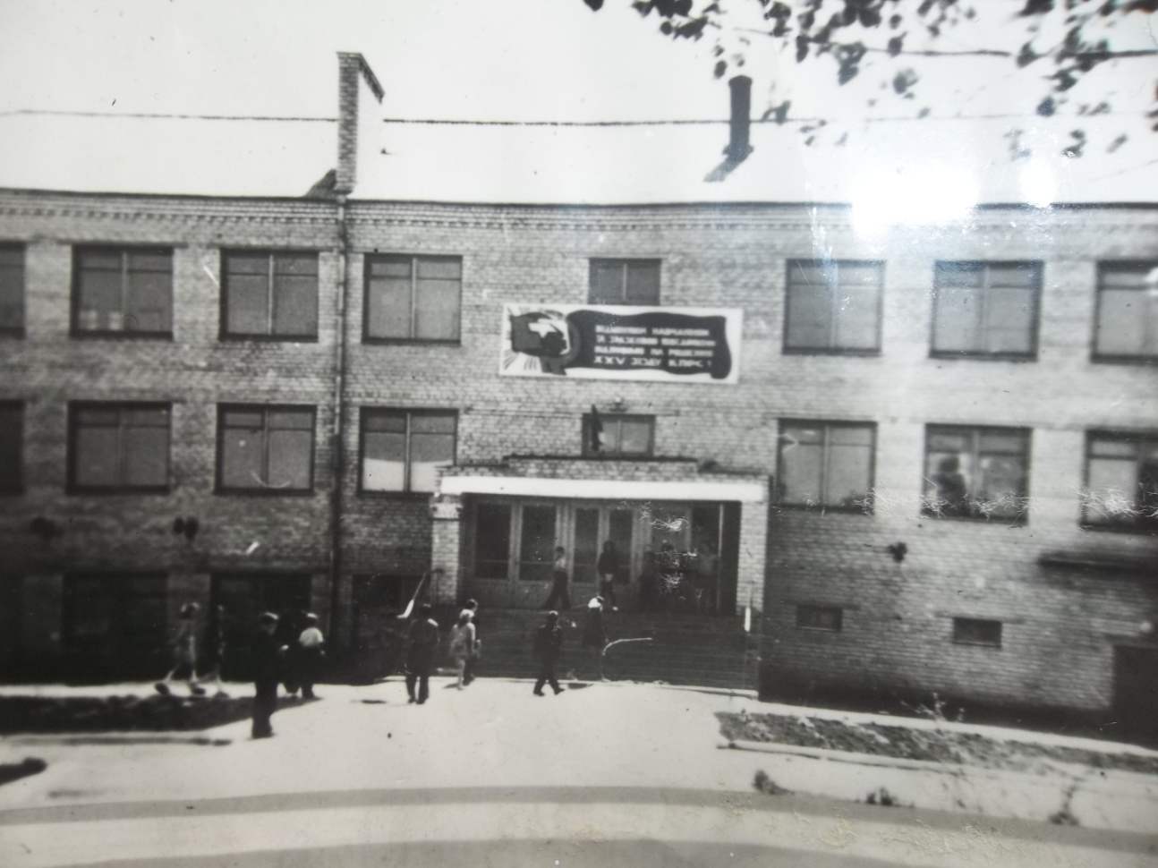
В 1976 році з початком нового навчального року відкрилася нова триповерхова школа, яка розрахована на 320 учнів.
Школа була побудована на кошти колгоспу «40 – річчя Жовтня», головою якого на той час був Зозуля О.С.
Директором школи працювала Трачук Раїса Йосипівна.
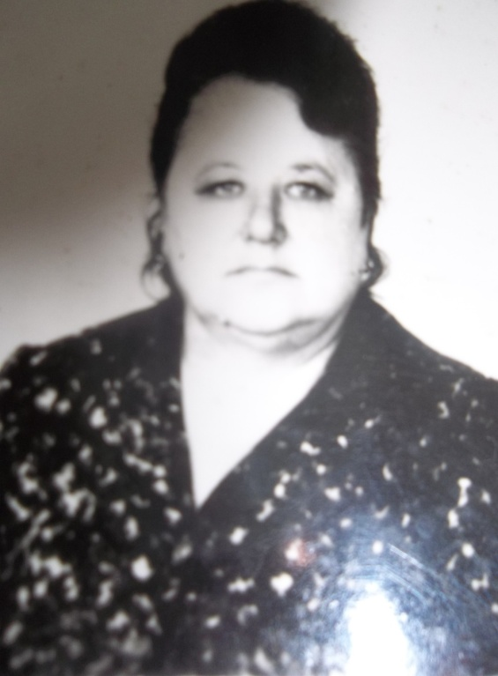

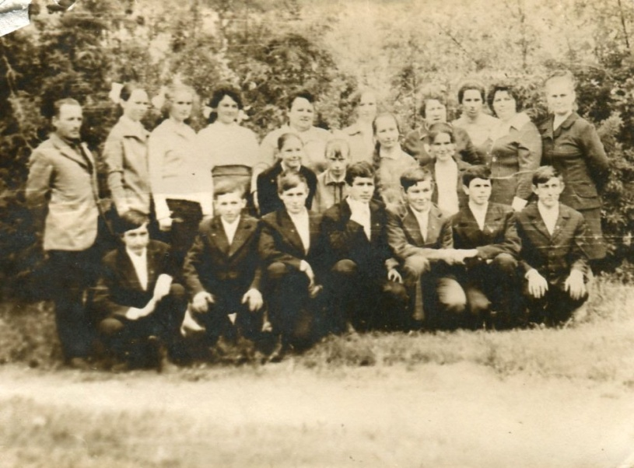
На зміну її директорству прийшов знову Трачук Федір Іванович у 1980 році.
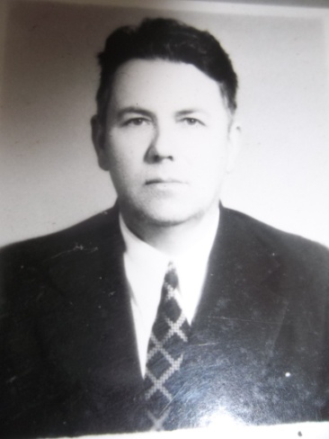

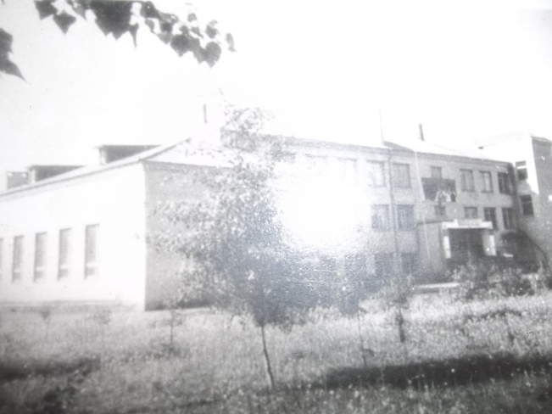
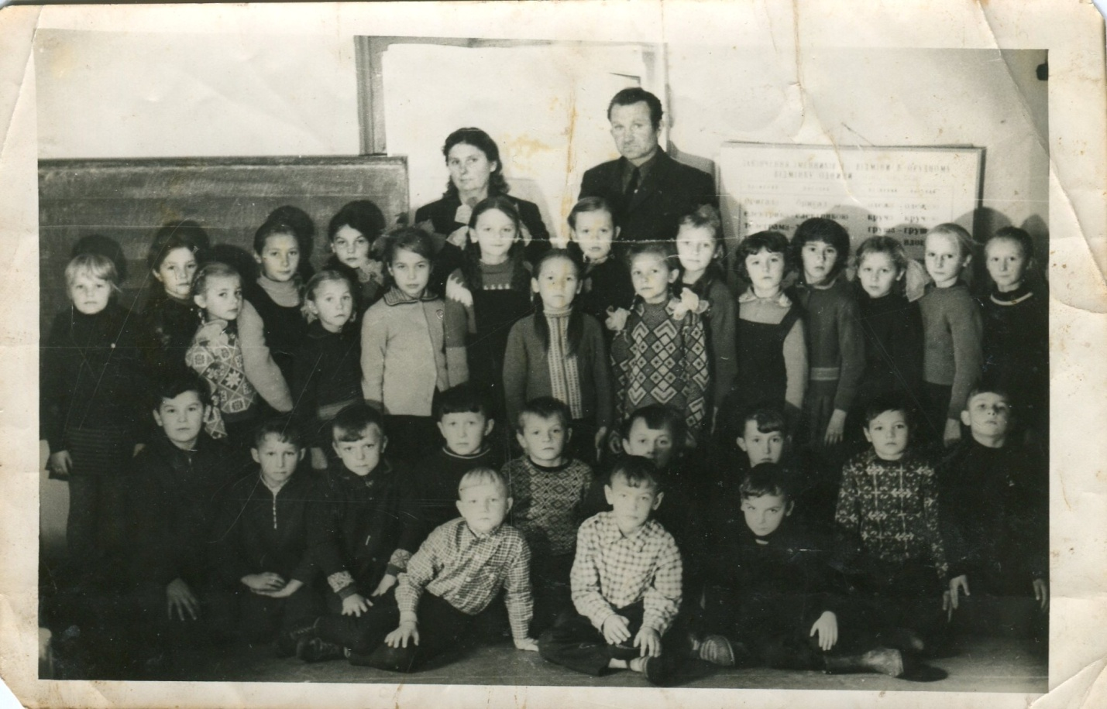
Згодом педагогічні ряди поповнили Пилипчук Галина Федорівна, Заїка Михайлина Михайлівна, Баранова Марія Логівна, Прокопчук Марія Дмитрівна,Хмелюк Галина Анатоліївна, Бобрик Оксана Миколаївна,Коротун Петро Володимирович та Людмила Олександрівна, Галаса Петро Володимирович, Костюченко Анатолій Володимирович, Москаль Світлана Юріївна,
Москаль Григорій Григорович, Валецька ТетянаВасилівна,Мартинюк Надія Сергіївна . А ще - Росоловська Надія Олександрівна, Ткачук Онисія Олексіївна, Антонюк Анатолій Трохимович, Кондратюк Оксана Володимирівна, Мартинюк Ганна Борисівна, Кобилянська Лілія Миколаївна - педагоги-випускники Гаївської школи.
За кошти колгоспу школа була забезпечена новими меблями. В школі створені навчальні кабінети з фізики, математики, хімії, історії, рідної мови та літератури, початкових класів. Кабінети в школі великі, затишні і світлі, просторі коридори.
Є спортивний зал, їдальня, бібліотека, спортмайданчик для змагань з баскетболу та географічний майданчики, майстерня. Згодом було зроблено поряд зі школою великий стадіон.
В 1981 році з ініціативи керівництва колгоспу «40- річчя Жовтня» була відкрита музична школа, директором якої працював Галевич Богдан Прокопович. З 1984 року директором працював Сердюк Віктор Юрійович.
Музичну освіту доносили до дітей такі вчителі: Романюк Людмила Віталіївна, Яцула Ольга, Скакальська Оксана Іванівна, Добровольська Світлана Юріївна, Присяжнюк Ярослав Андрійович, Печенюк Микола Олексійович, Галішевський Анатолій Володимирович. Згодом музичну школу було перенесено у с. В.Бережці.
З 1 листопада 1993 року по 15.02.2015 року директором школи була Пилипчук Галина Федорівна.
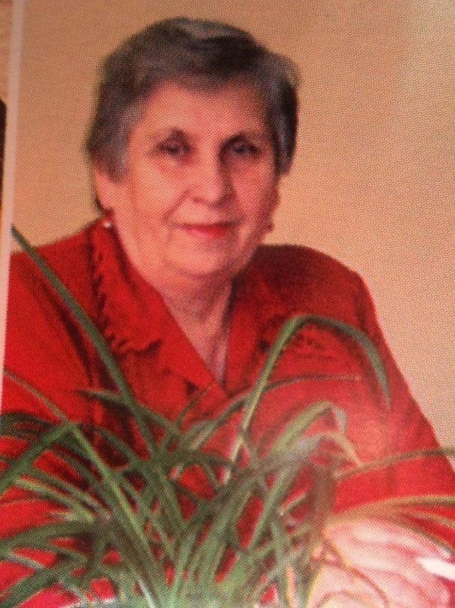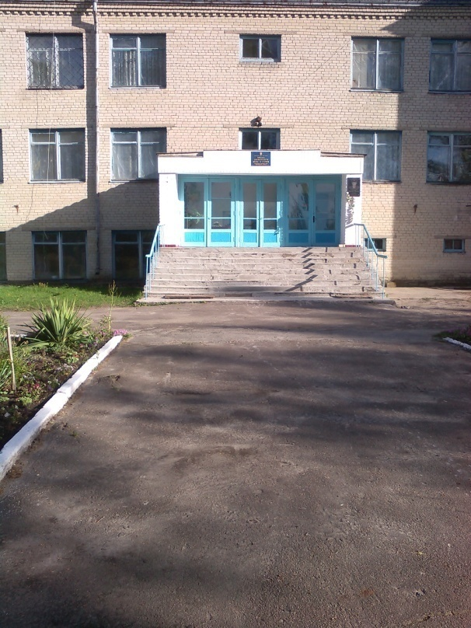
На період 2013- 2014 н.р. у школі навчалося 86 учнів, навчальний процес здійснюювали 22 педагоги. З них 1 – вчитель-методист, 5 – старший вчитель, 10 – спеціалісти вищої категорії, 6 – І категорії, 1 – ІІ категорії 4 - учителі спеціалісти. Директор – Пилипчук Галина Федорівна, Бобрик Оксана Миколаївна – заступник з навчально-виховної роботи, Мартинюк Н.С., Ковальчук А.Б., Казмірук О.Є. –вчителі початкових класів. Бобрик Л.П. –вчитель географії, Бендасюк О.В. – вчитель фізкультури,( Гонтарук П.І. –вчитель історії до 2004н.р.
А також вчителі випускники даного навчального закладу: Росоловська Н.О., Ткачук О.О. - навчають дітей рідної мови , Кондратюк О.В.- вчитель німецької мови, Мартинюк Г.Б. - психолог, Мартинюк Л.В. – вихователь ГПБ, Кобилянська Л.М. – вчитель біології, Антонюк С. А. – вчитель математики Кузь Т. Г. – вчитель історії, Магола Г.П. педагог-організатор, Мазурок М.В. – вчитель англійської мови, Казмірук В. Я. – вчитель музики, Ксьондзик О.М. вчитель зарубіжної літератури,Мартинюк С.В. – вчитель початкових класів, Антонюк П.І. – вчитель трудового навчання,( Гамера Н.С. –керівник хореографічного гуртка до 2013 н.р., вчитель фізкультури та трудового навчання – Петрук Василь Петрович до 2013 н.р. ) , що говорить про неабияку результативність навчального процесу Гаївської ЗОШ.
У 1995 році у школі створено світлицю, яка знаходиться на третьомуповерсі.

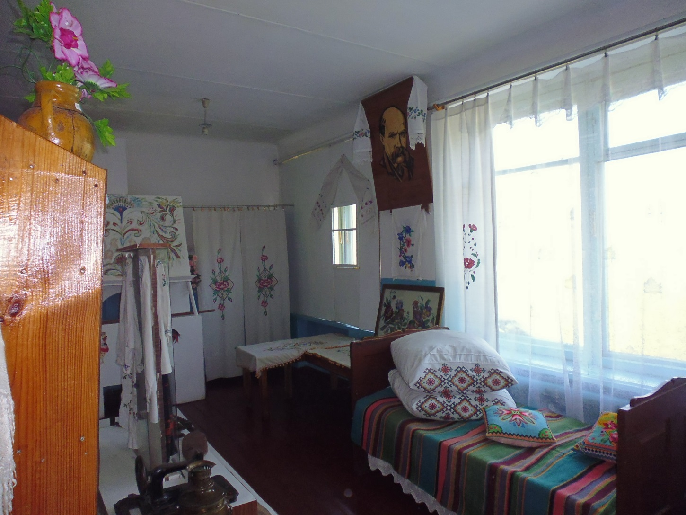

Тут стояли застелені килимами ослони. На стіні висить портрет Т.Г.Шевченка. Над столом світяться завішені рушниками образи. У світлиці зберігалися старовинні речі та одяг, а також знаходився куточок хліба.
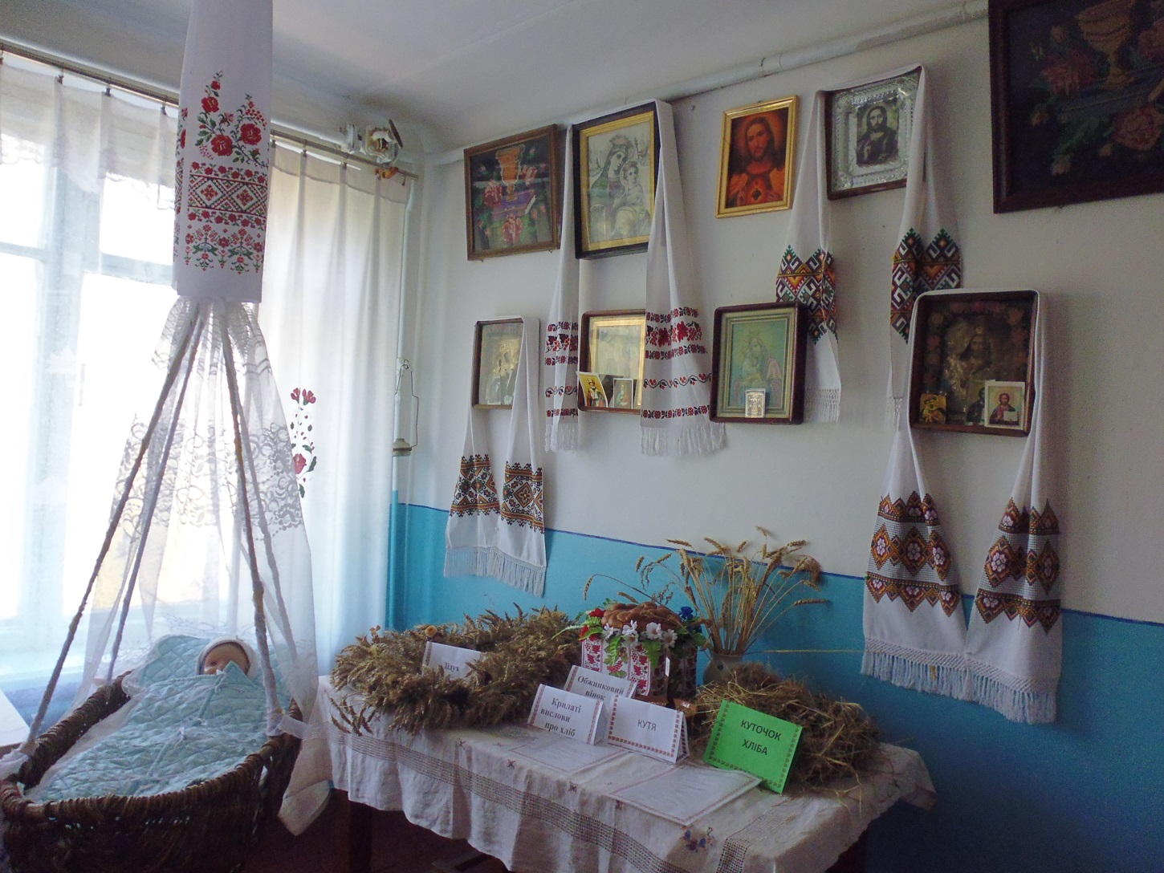
На другому поверсі було створено – історичний зал. Тут розміщенні експонати починаючи від найдавніших часів історії існування людства, чітко підкреслені панорамою, стенди доби козаччини, історії нашого краю, старовинні речі, посуд, стенди та портрети воїнів-земляків, куточок пам’яті воїну-афганцю – випускнику школи – Михайлу Олександровичу Циганюку, а також тематичний куток та виставка творчих робіт учнів , як рефлексія на вивчений матеріал.
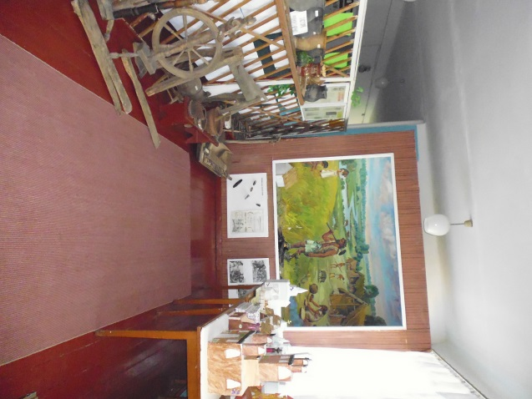
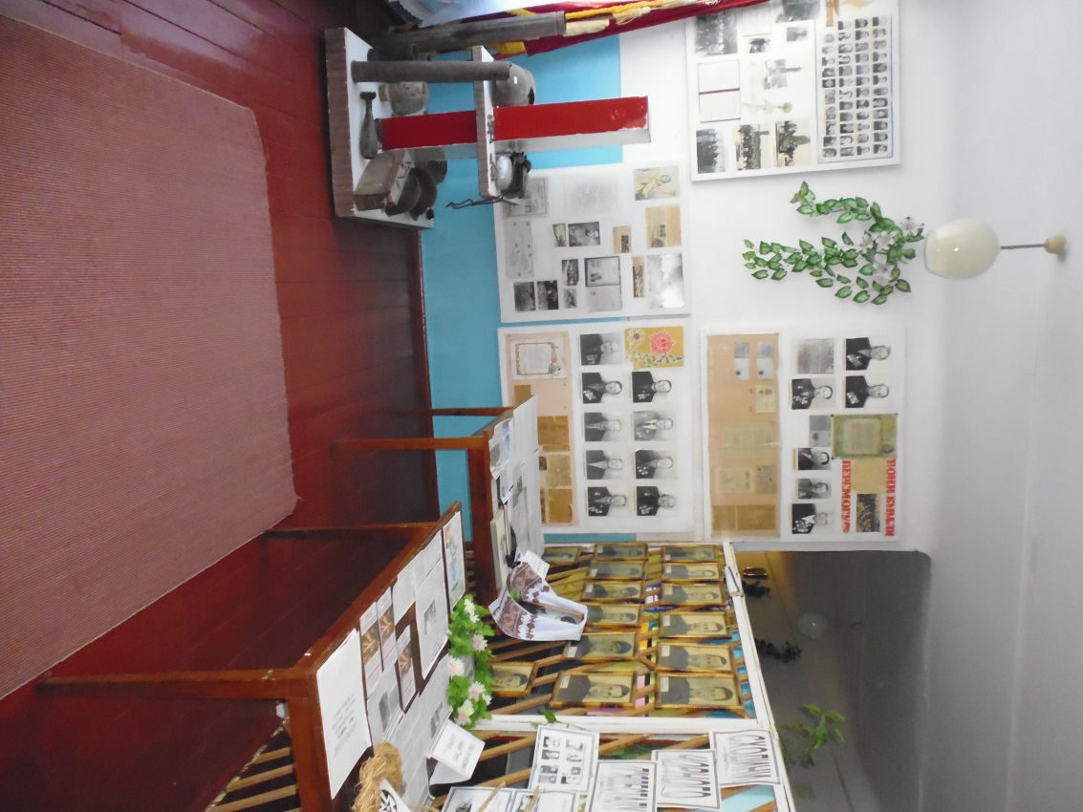
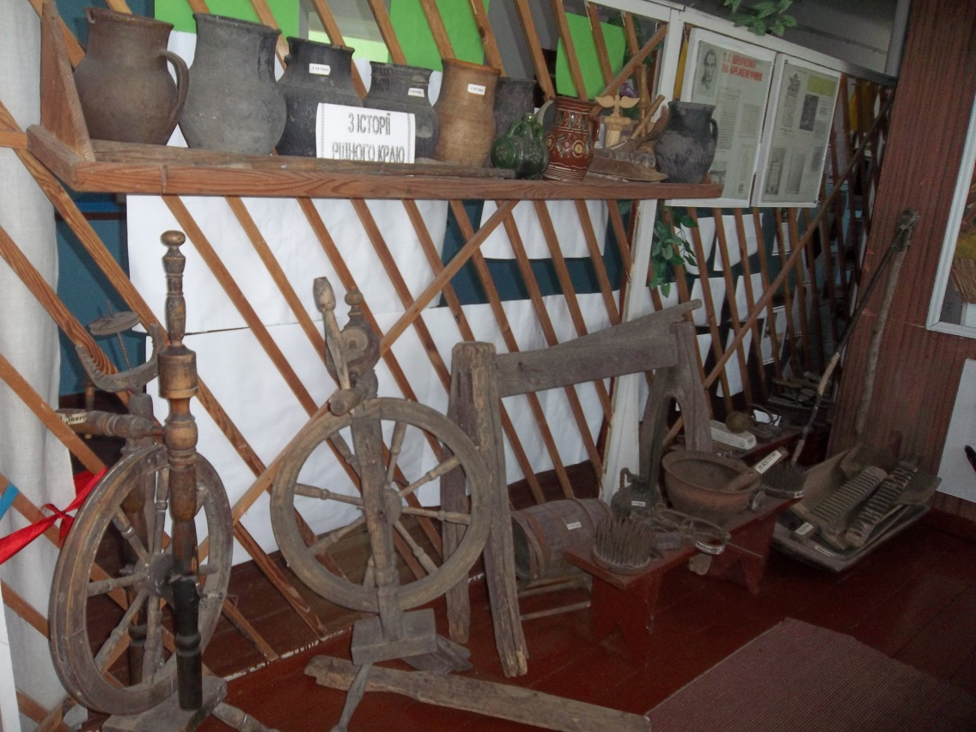
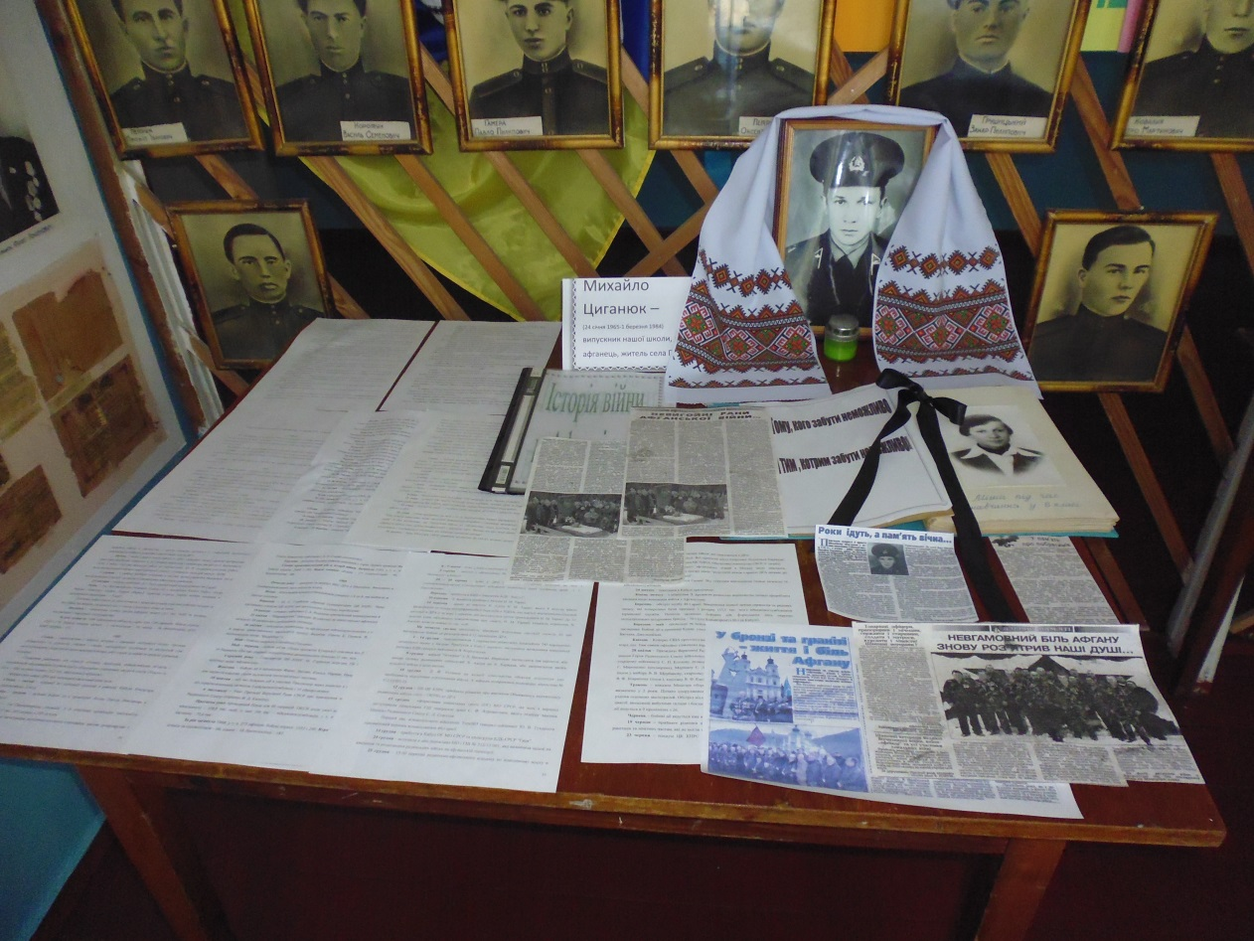
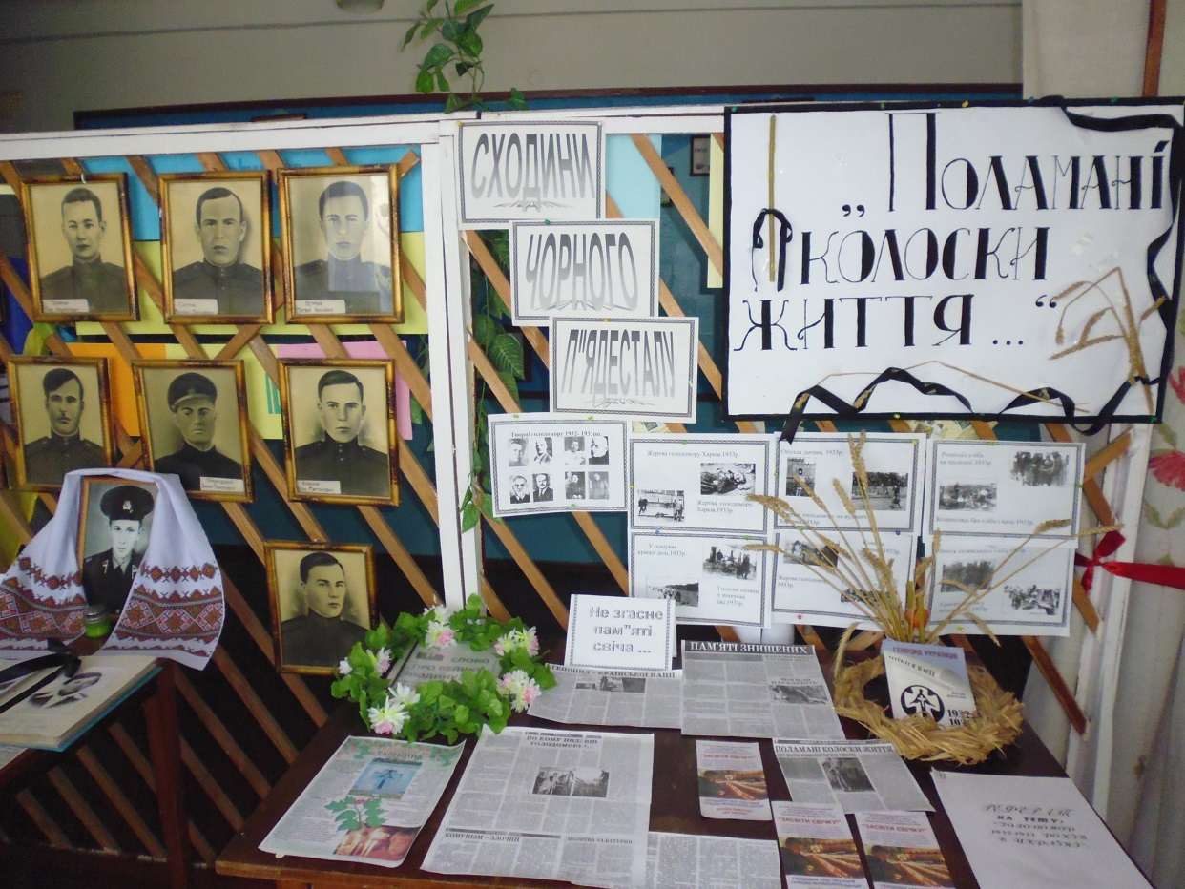
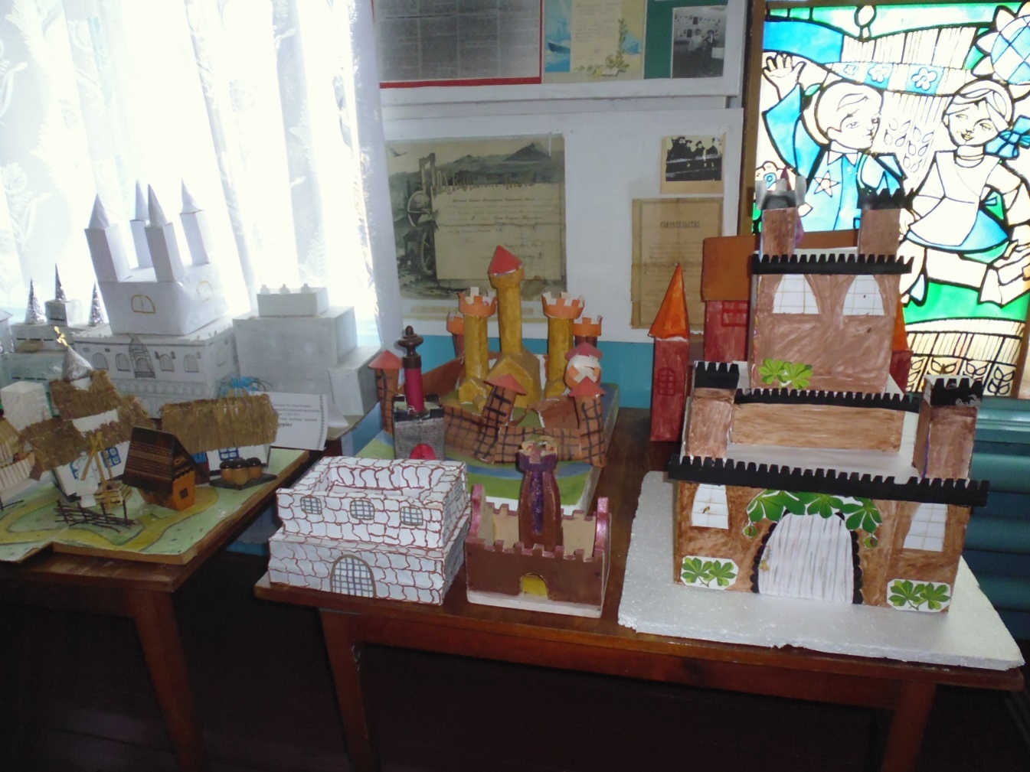
Також був створений (на першому поверсі) зимовий сад, який милує видовим різноманіттям кімнатних квітів та поєднує у собі панораму фауни нашого краю.
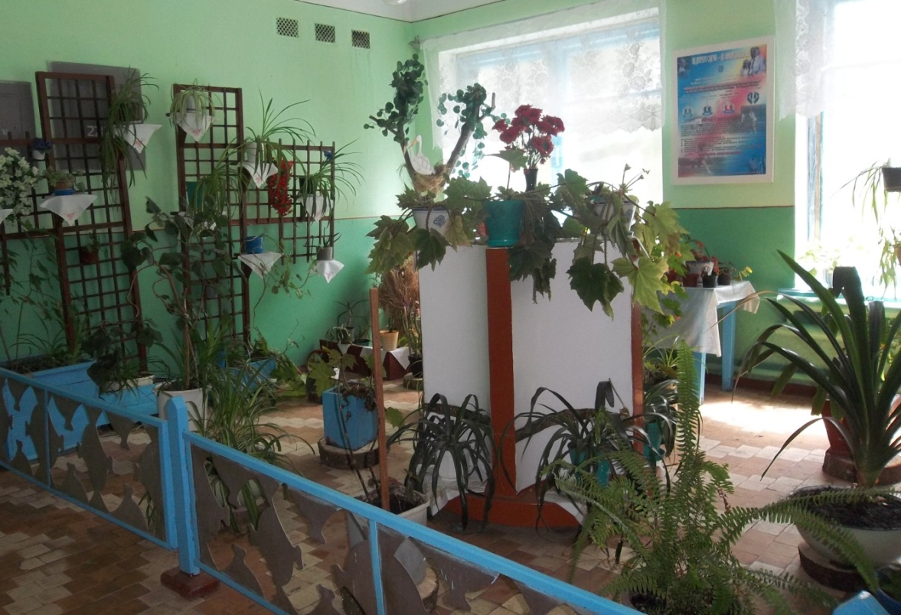
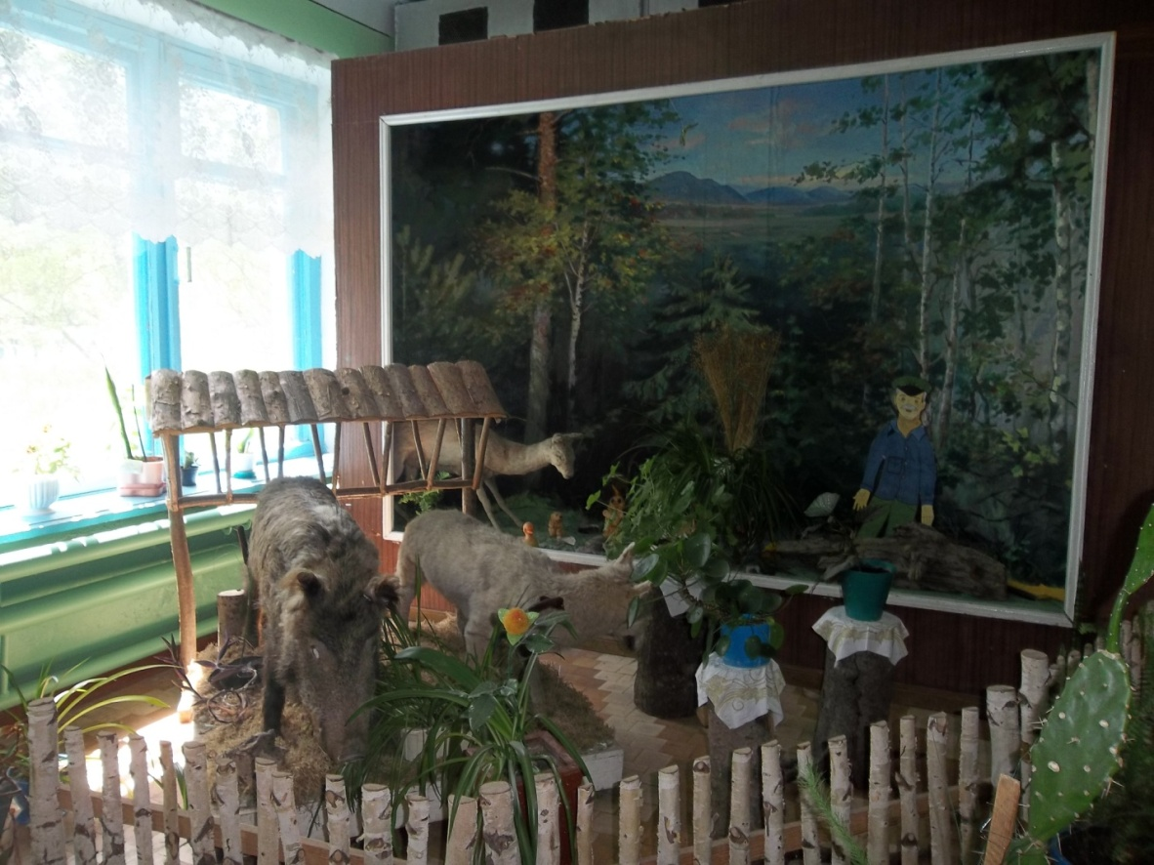
А ще поміж зелених рослин можнабуло зустріти справжніх лісових хижаків, вовка і дикого кабана, на яких полює мисливець з рушницею, а з іншого боку на кроні старого дерева лелеки звили гніздо, принісши в нашу школу затишок і добробут.

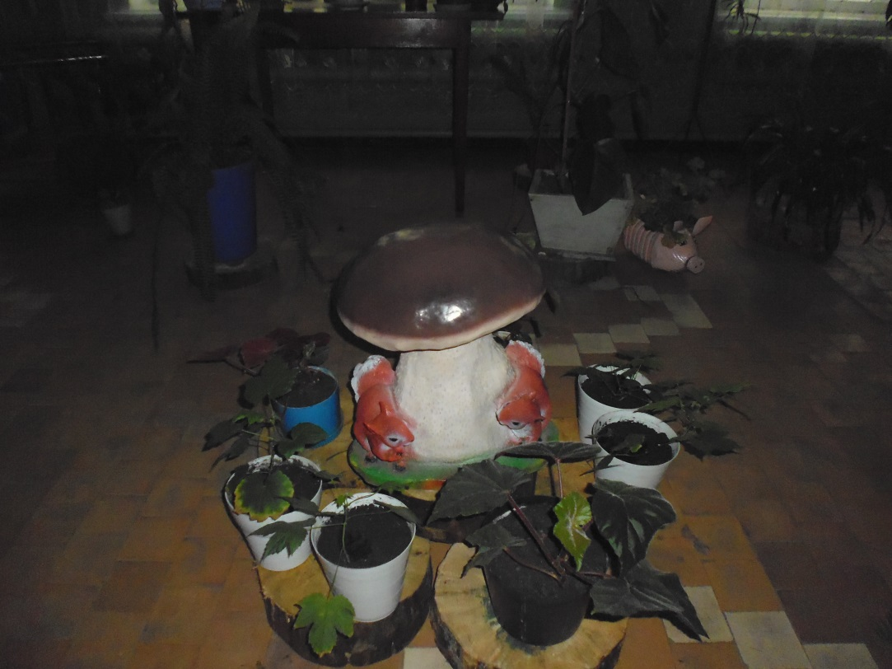
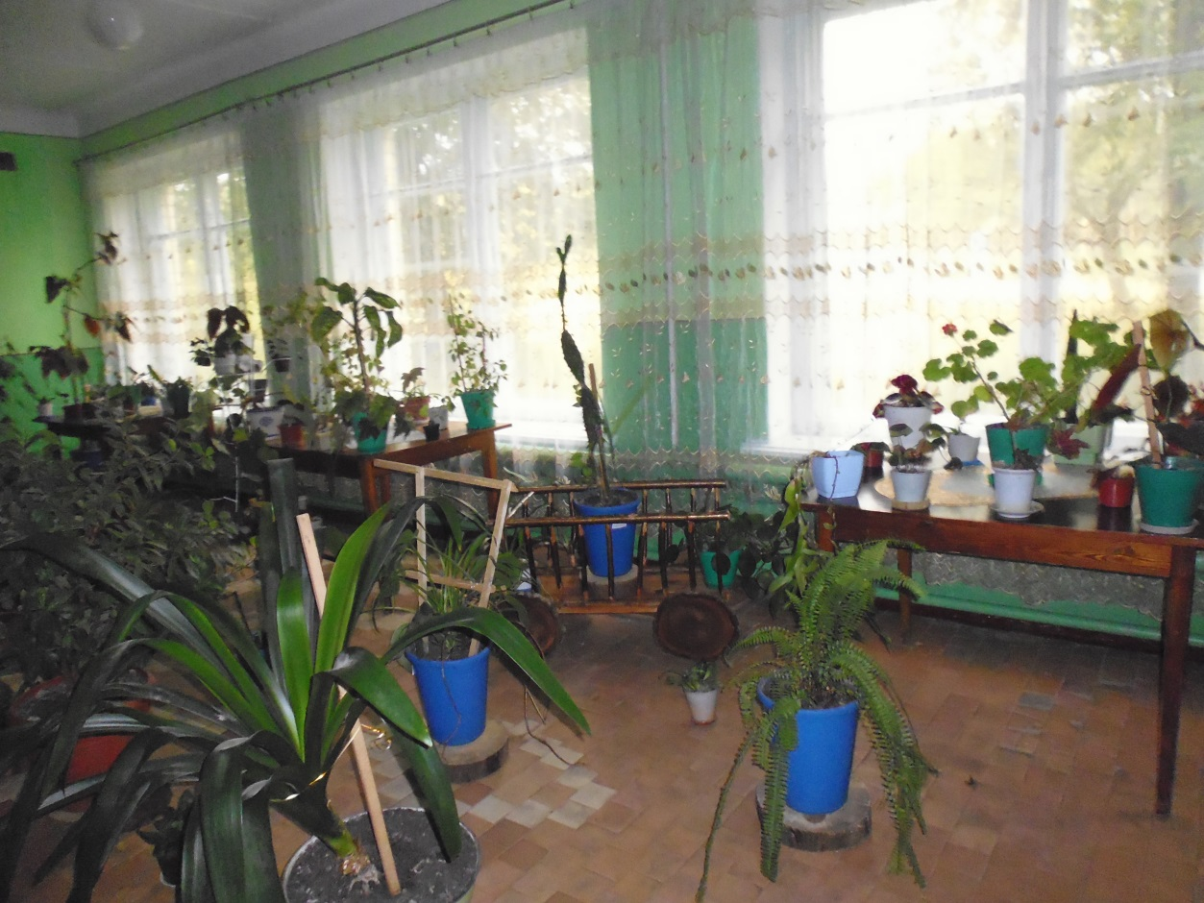
Тут можна побачити різноманітні квітучі бегонії, узумбарські фіалки поряд з красивими плетючими ліанами і багато-багато інших видів кімнатних квітів.
У зв’язку з газифікацією навколишніх сіл в 2008 році школу теж було газифіковано і на її території побудовано котельню.
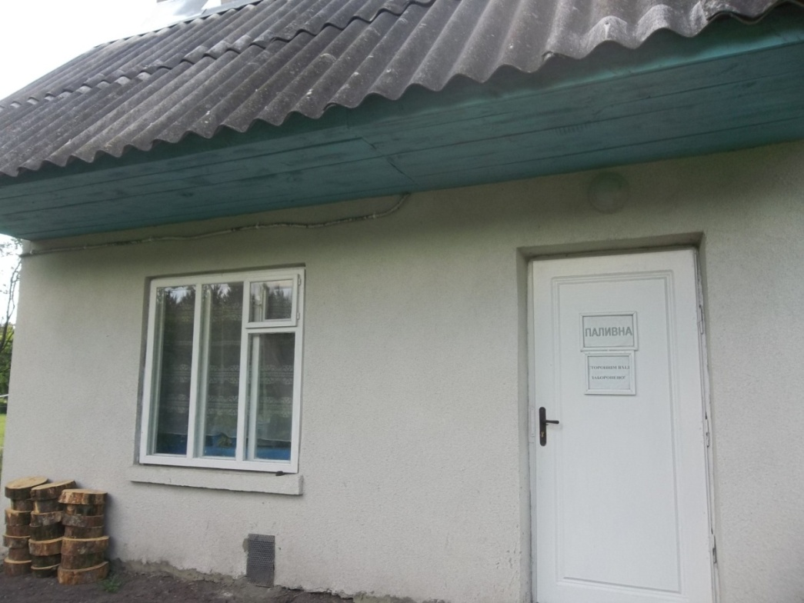
Територія школи відгороджена від проїжджої частини. Є відокремлена територія з чудовими бесідками для занять ГПД,
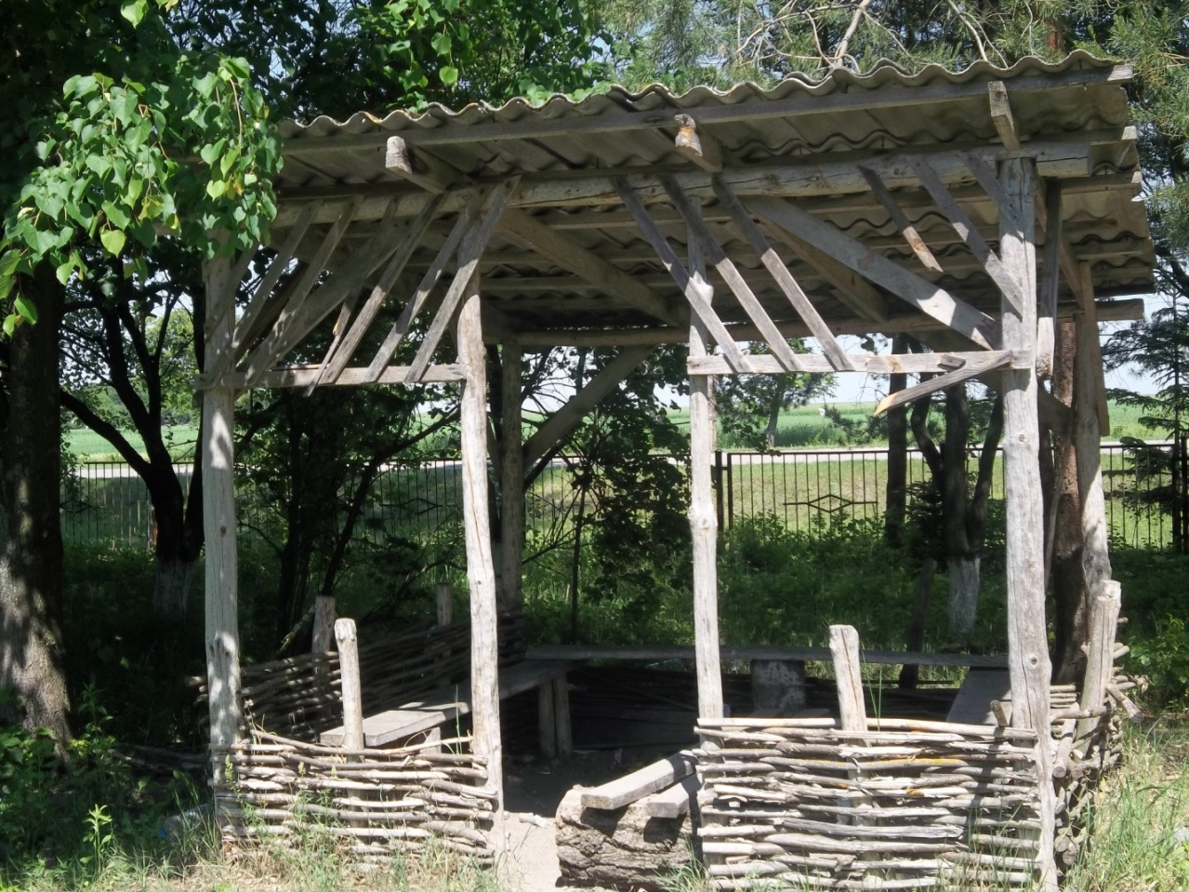
спортмайданчик,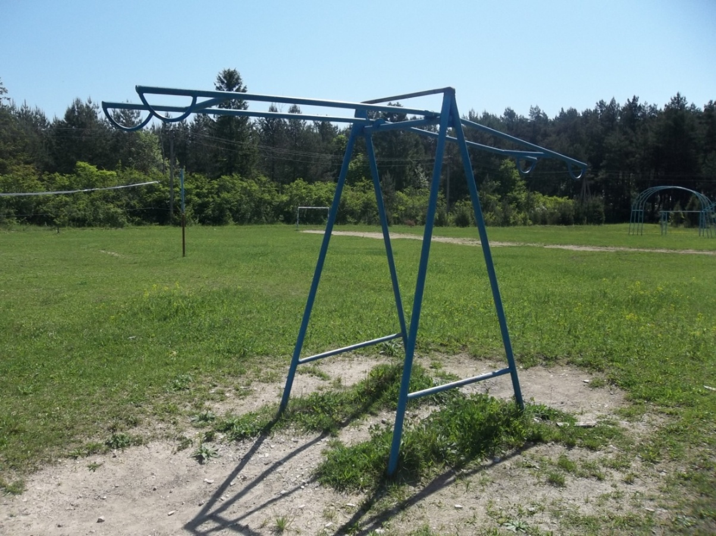

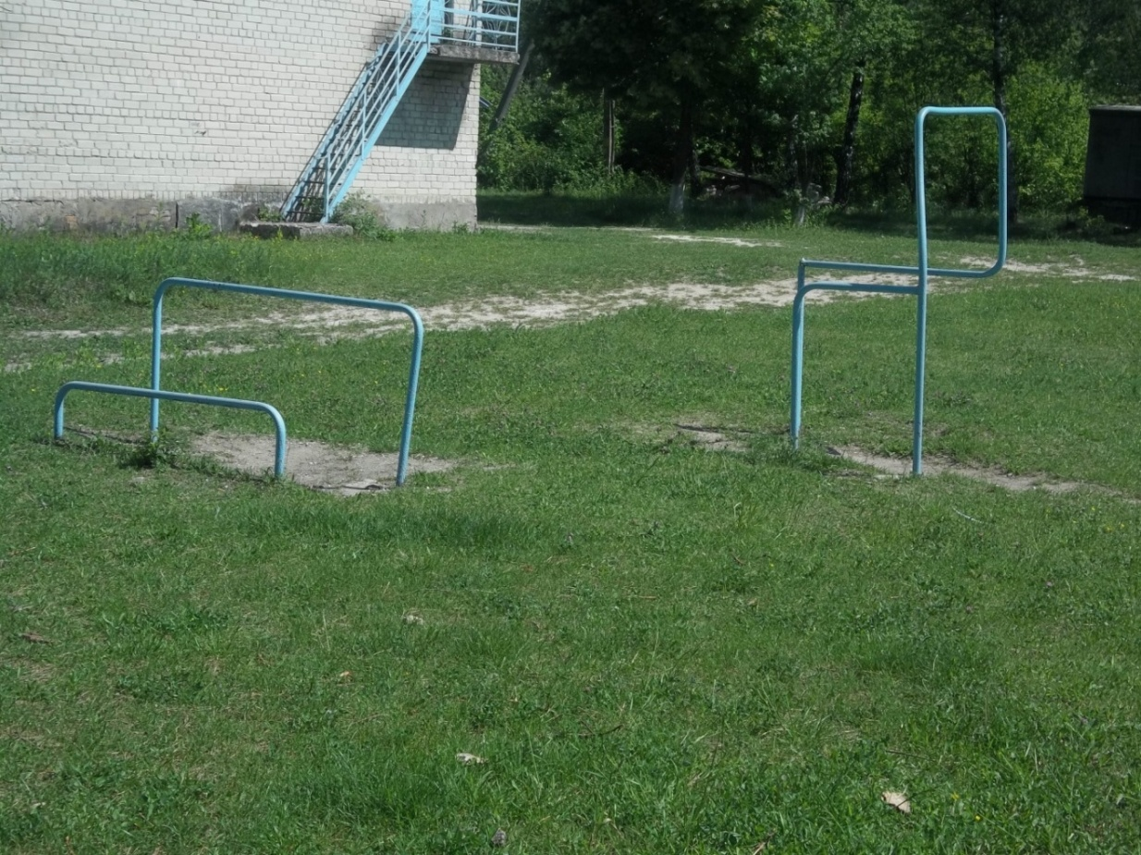

географічний майданчик,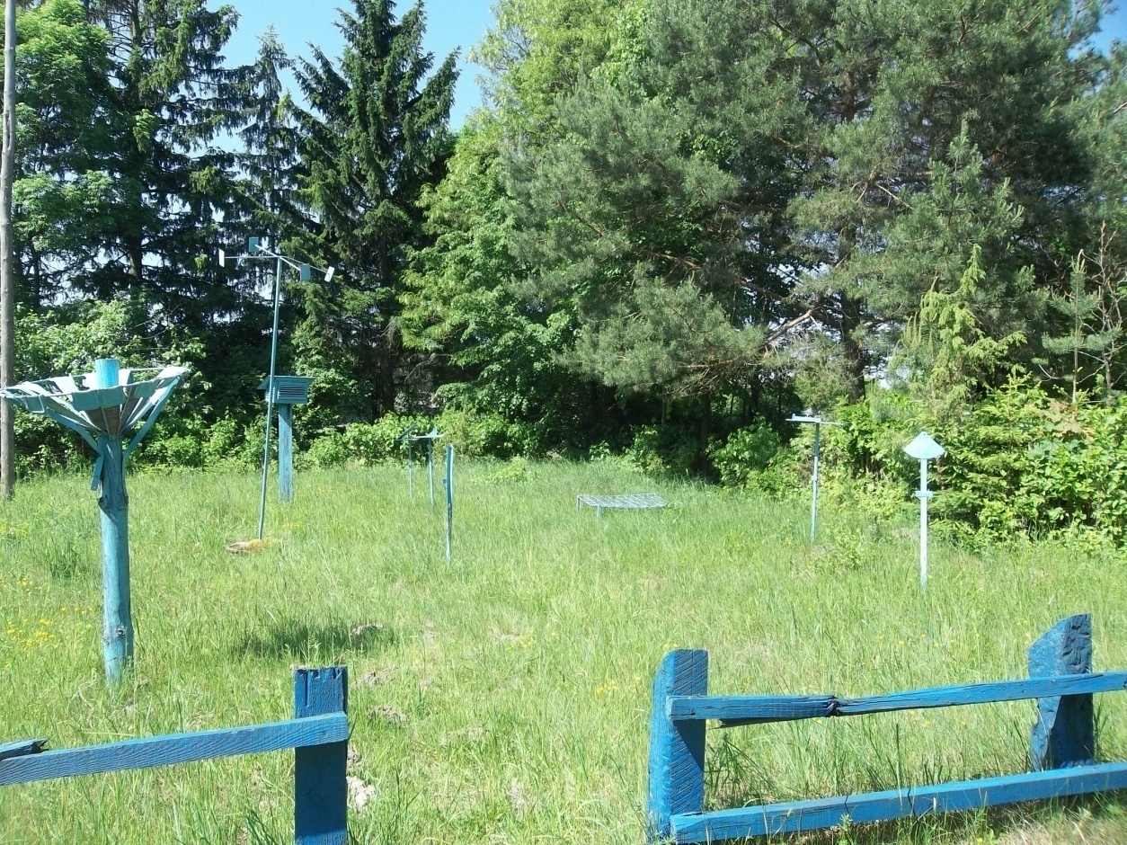
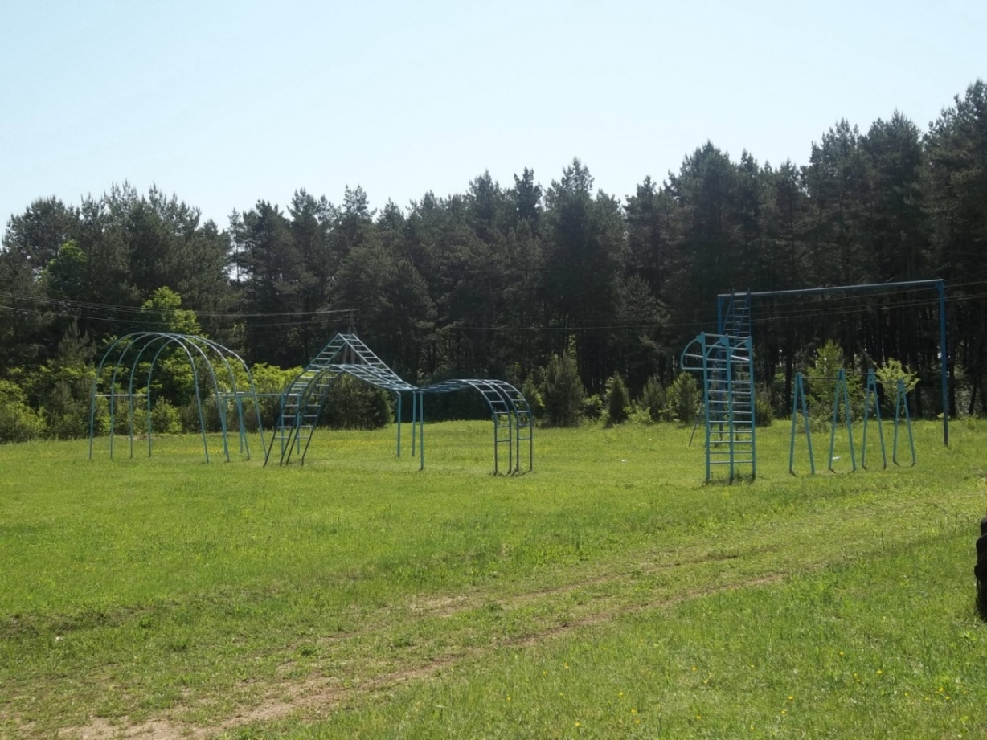

Стадіон, будівлі господарського призначення
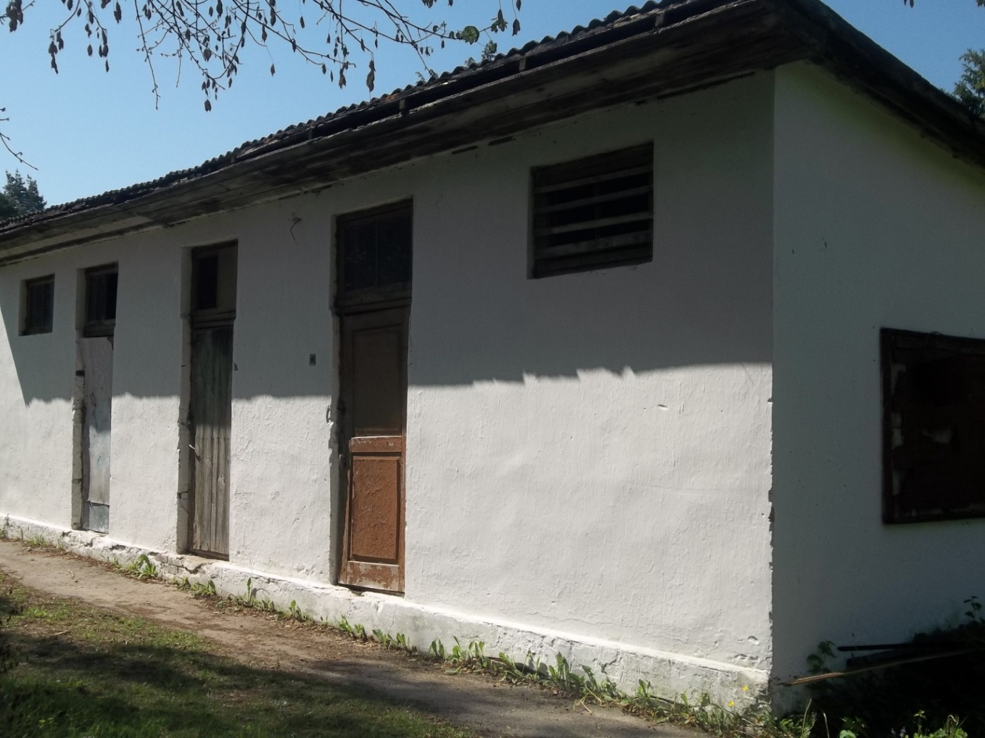

Навколо школи розташований дендропарк у якому насаджені різноманітні дерева, як плодові, так і декоративні.
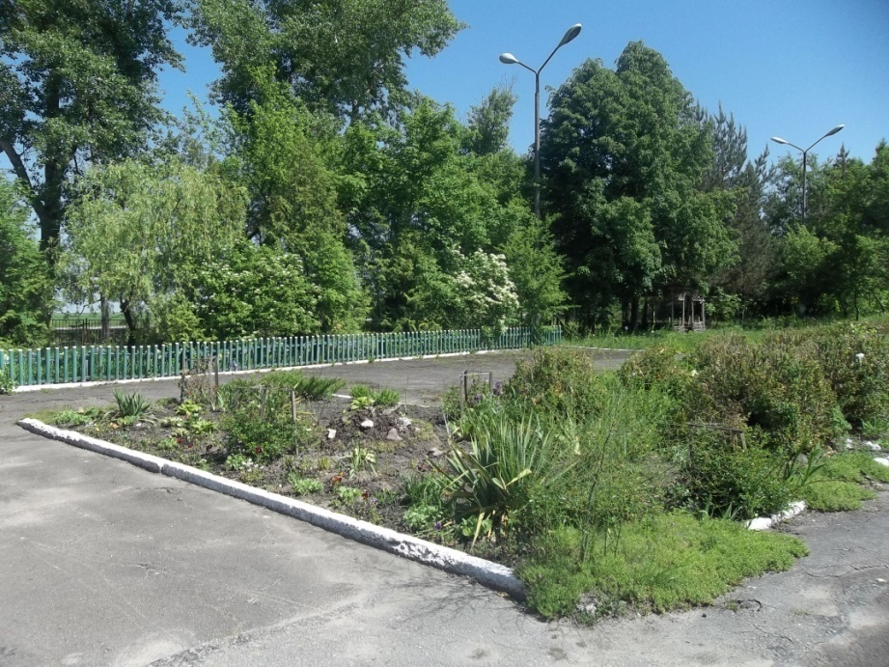
Територія школи не може бути красивою. Якщо там немає різноманіття квітів. Ввійшовши в шкільне подвір’я, ви одразу ж потрапите у полон краси квіткових клумб, які зустрічають кожного, хто завітає до нашої школи. Різноманіття багаторічників повідомляє про зміни одного місяця іншим, забезпечуючи сезонні зміни відтінків, форм і видів. Деякі з них, декілька місяців демонструють красу фарб і форм.
Напевно, найважливішими рослинами на клумбах являються кущі самшиту, які додають завершеності в проект в цілому і окремим його частинам. Багато що змінюється протягом року, надаючи різноманіття сезонних відтінків.
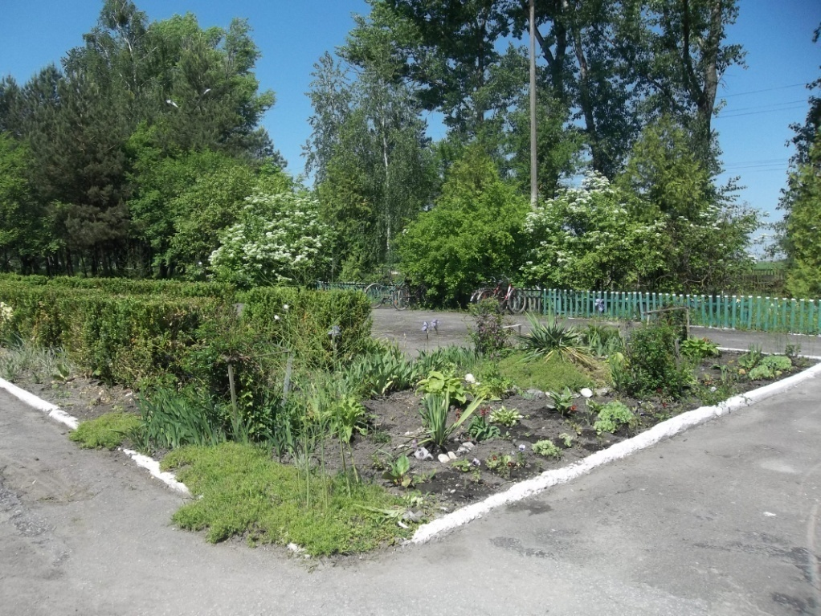
В той же час кущі представляють таке багатство кольору і форм, без якого не може обійтись ні одна клумба.
З метою патріотичного виховання учнів досить цікавою є символіка, розташована у шкільному дворі, що говорить сама про себе: «Без верби й калини нема України!».
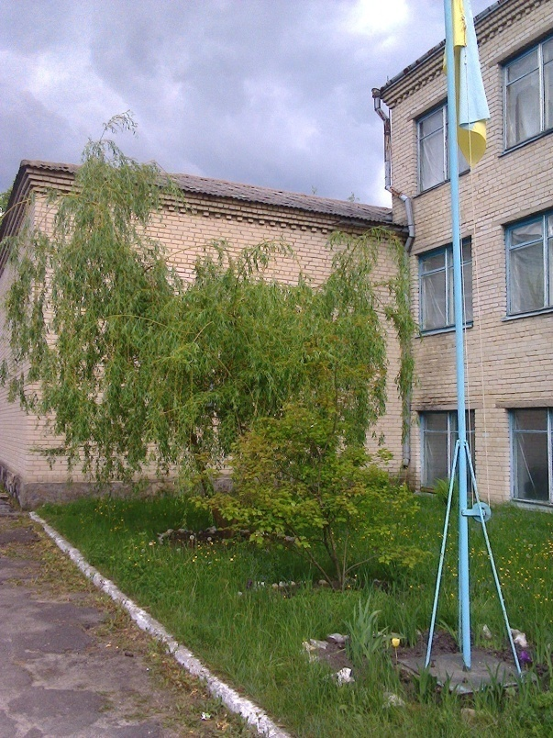

З кожним роком у школі прогресивним є не тільки навчально-виховний процес, а також зміцнення навчально-матеріальної бази.
Як справжній черговий, на вході до навчального закладу, привітним поглядом зустрічає усіх дбайливий ведмідь- пасічник.

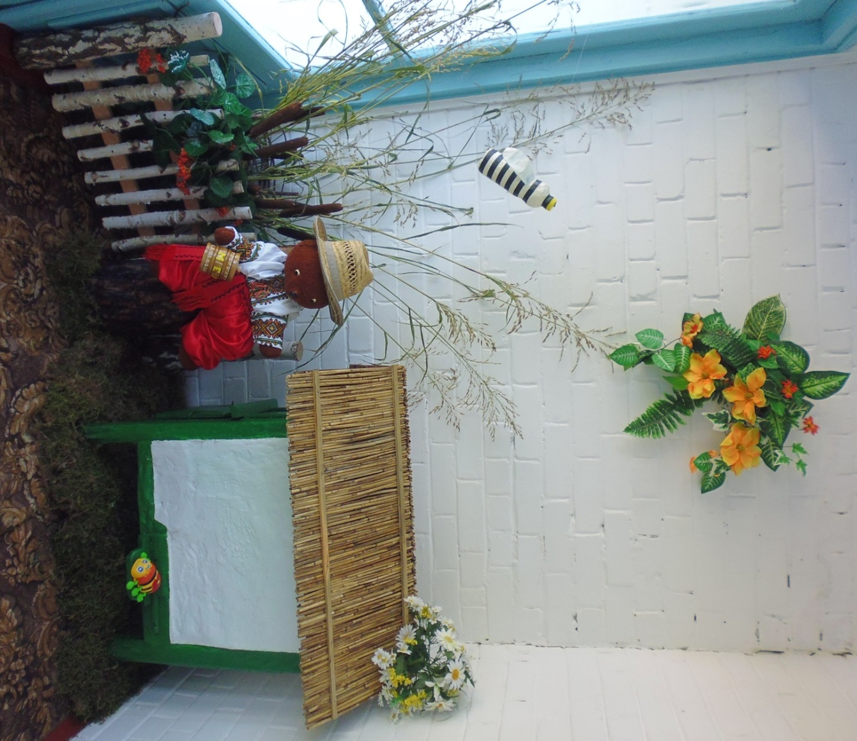

У світлих коридорах школи можна побачити роботи учнів:
Державна символіка,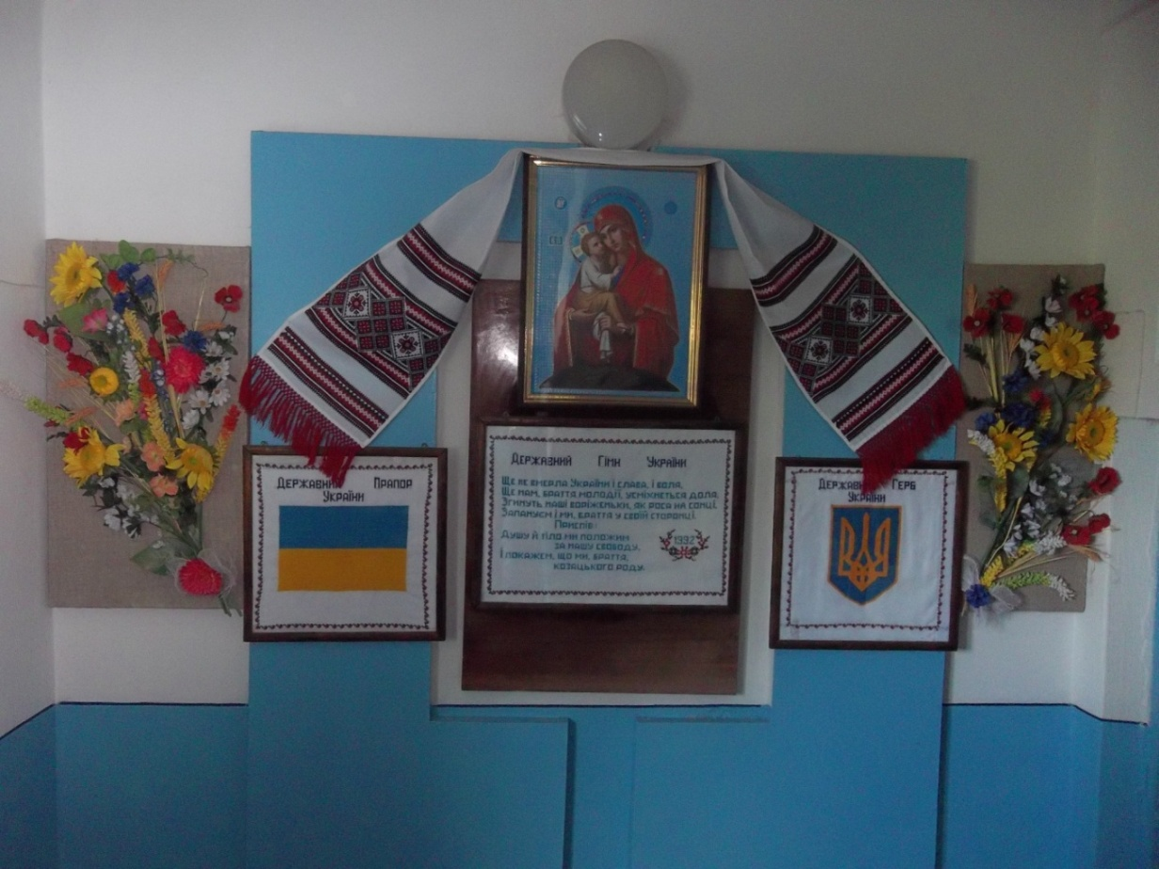
портрети видатних українських поетів, письменників, які вишиті на полотні,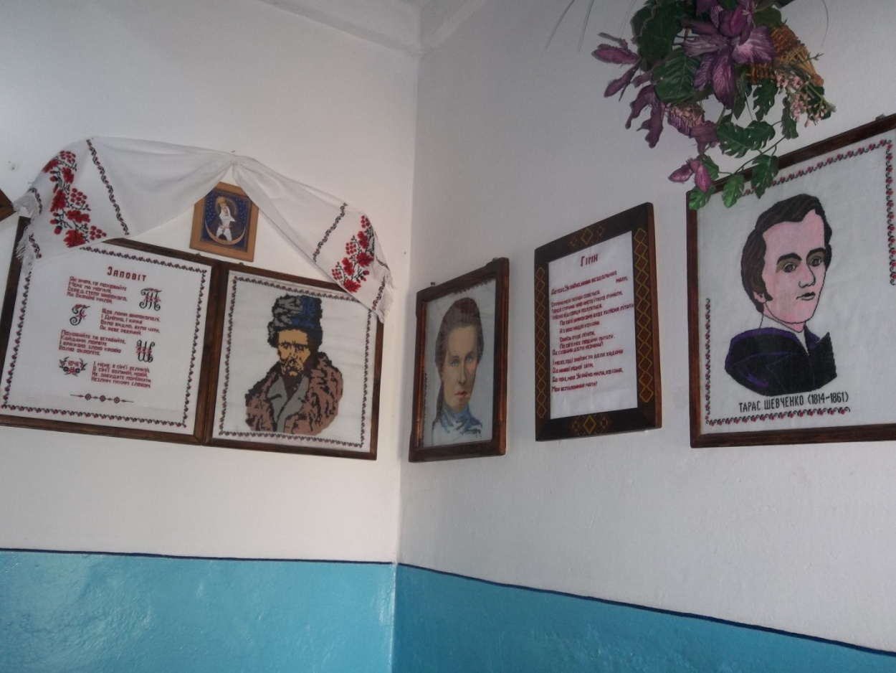

захоплюють погляд ікони подаровані школі вдячними випускниками

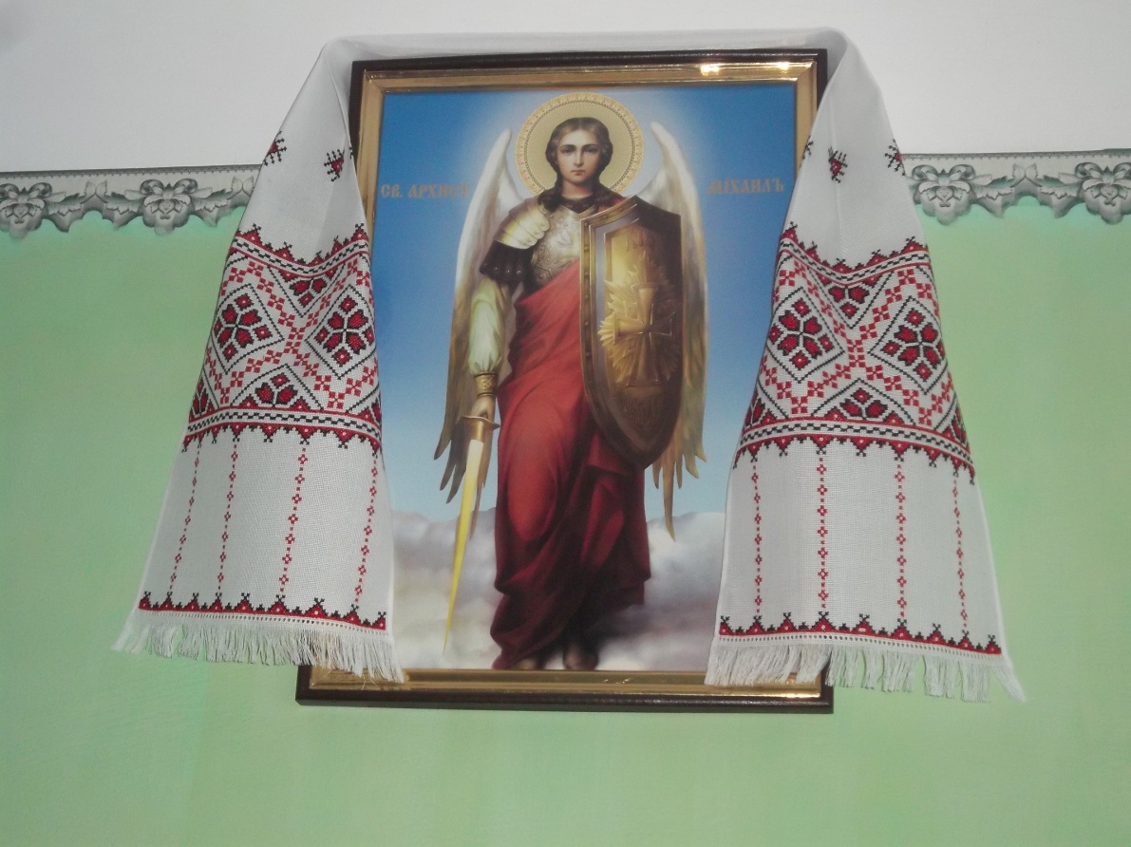

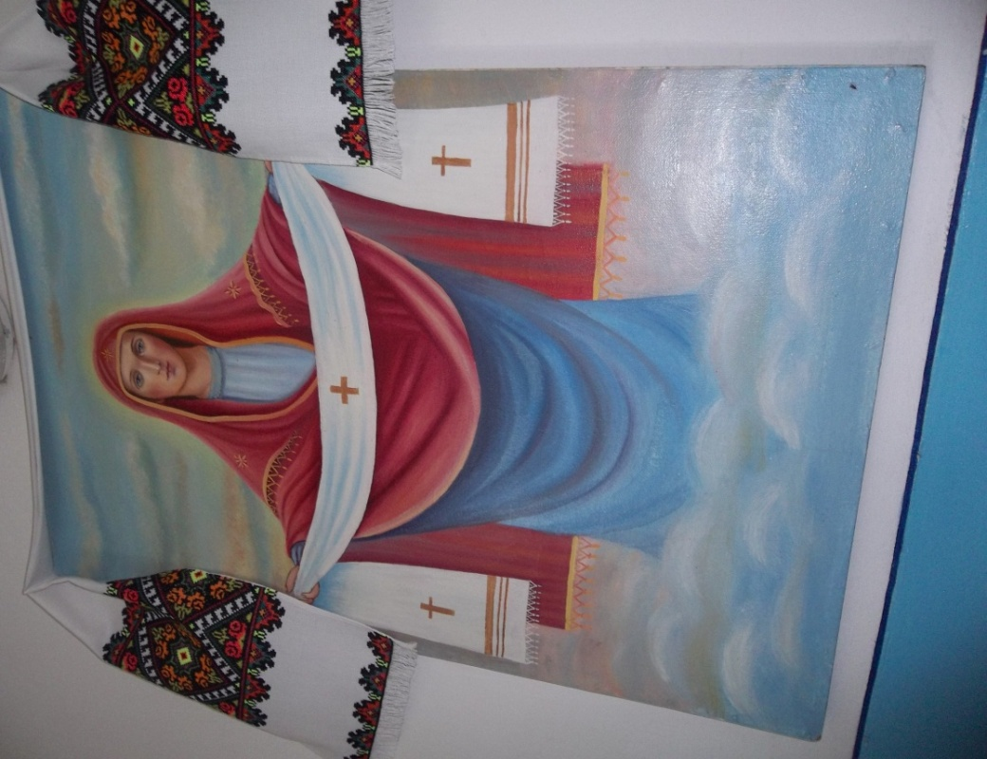

та картини
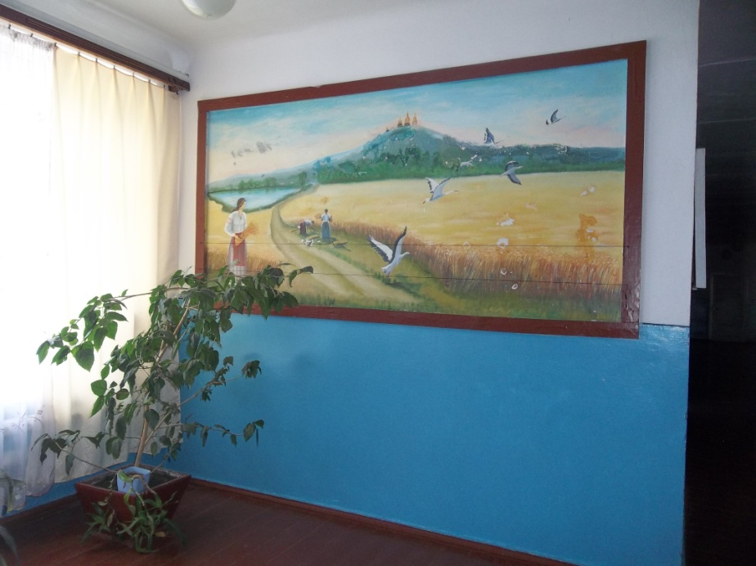

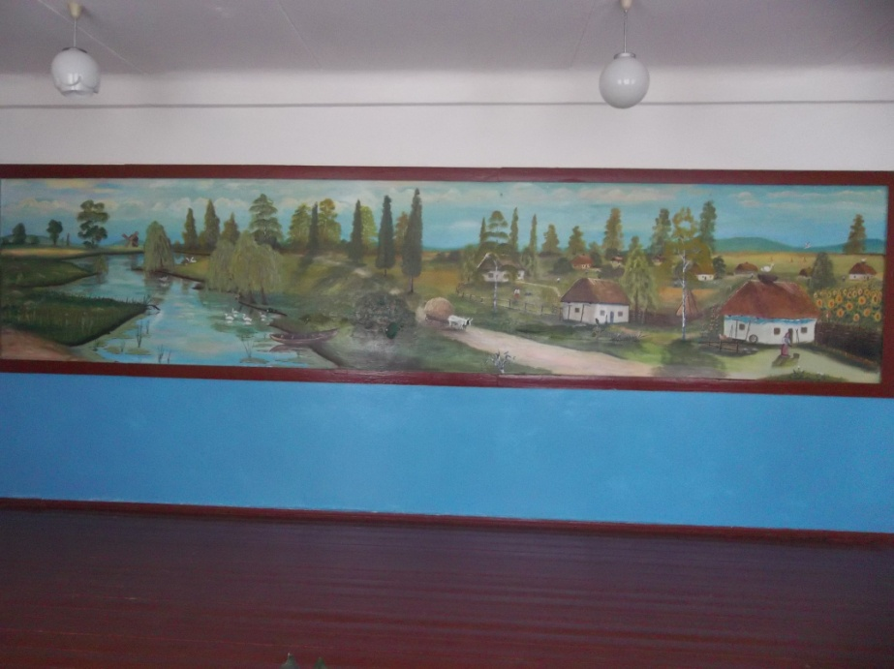

Тут також розмішені інформаційні стенди, наочність, предметні та загально учнівські газети, які періодично випускаються редколегіями учнів під керівництвом вчителів-предметників.
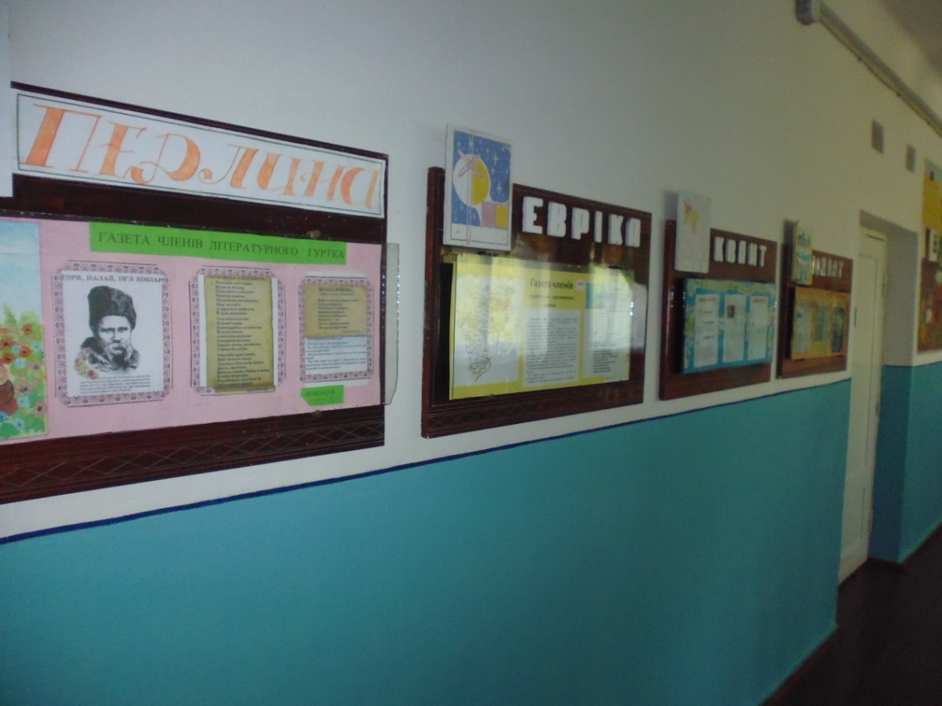
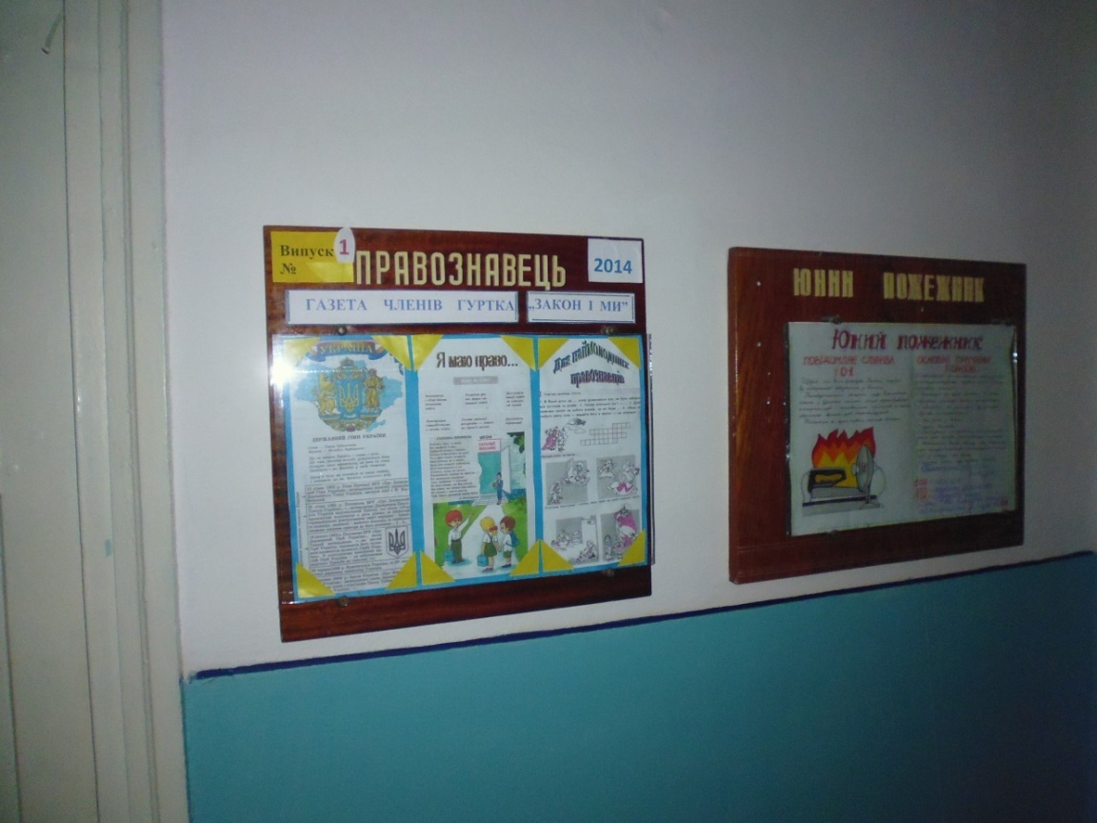
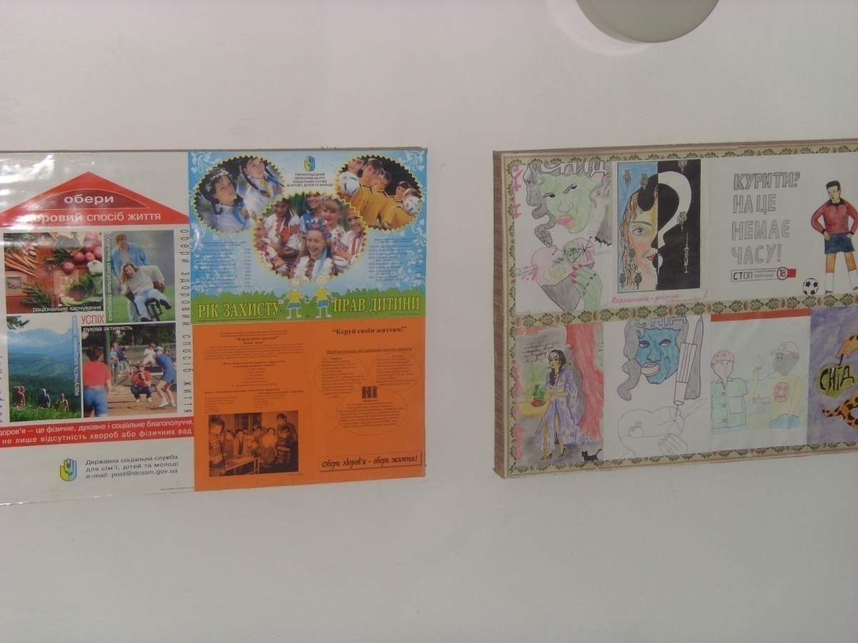

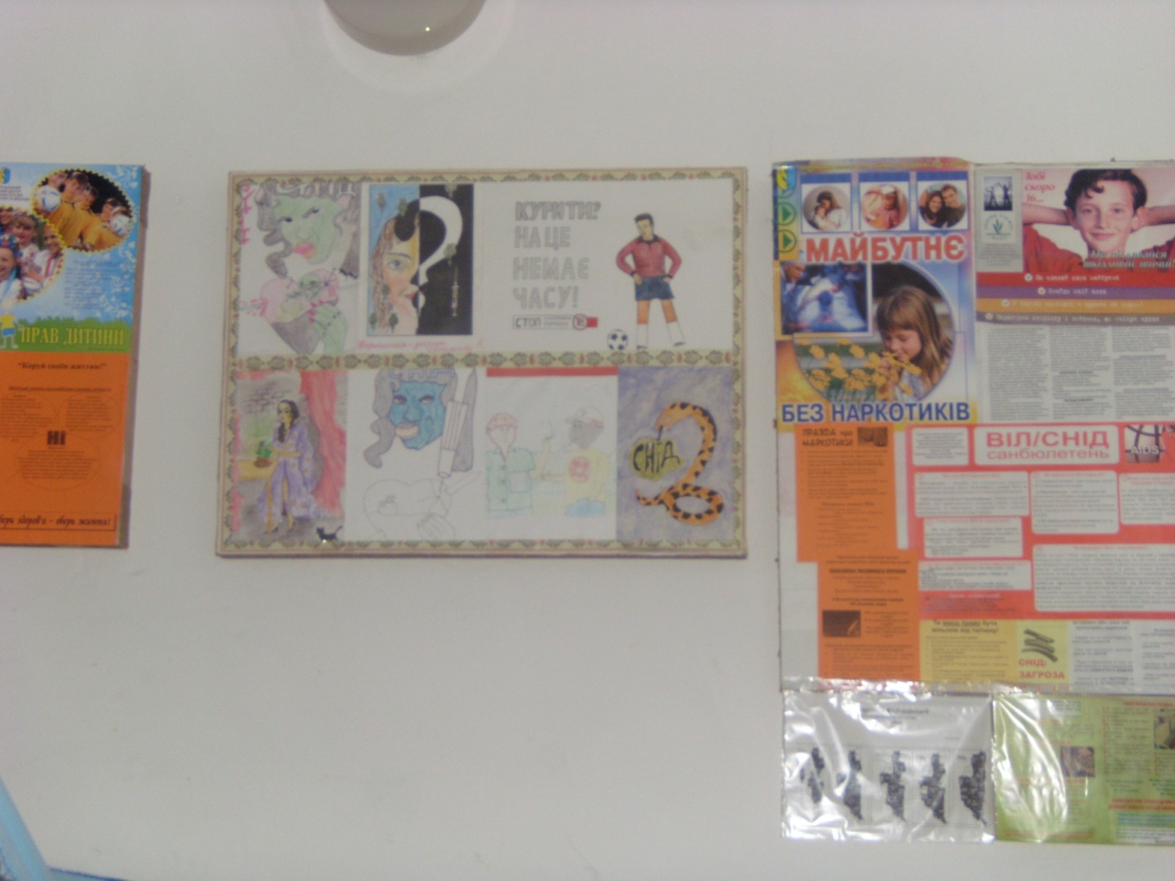

Творчі доробки учнів: вишивки на різноманітну тематику, займають особливе місце у коридорах ІІ – го та ІІІ - го поверхів
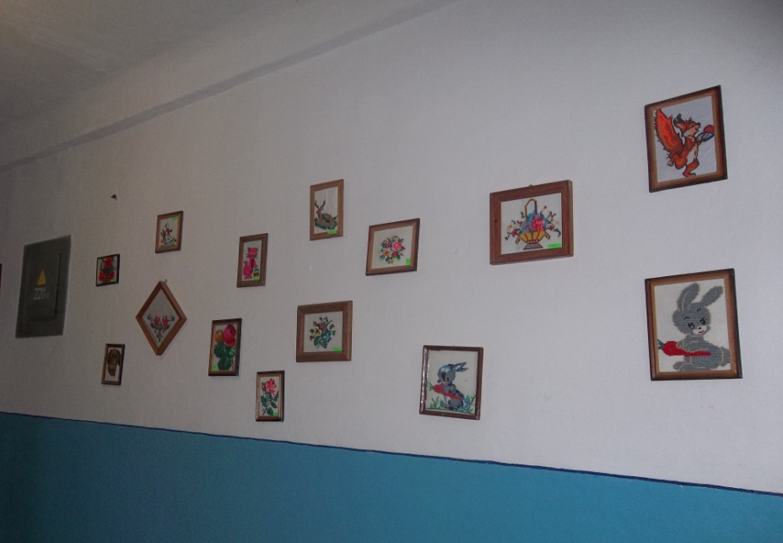
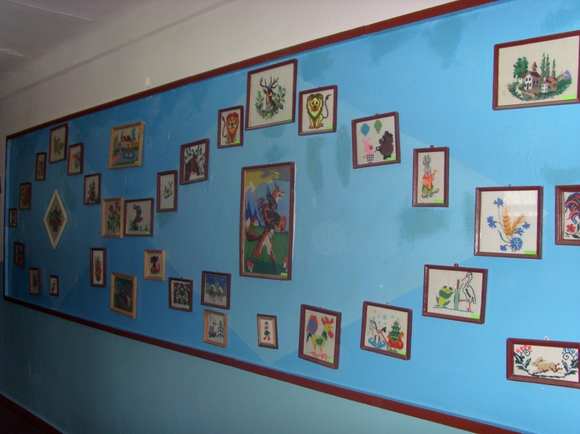
Кабінети початкових класів створюють позитивну атмосферу.
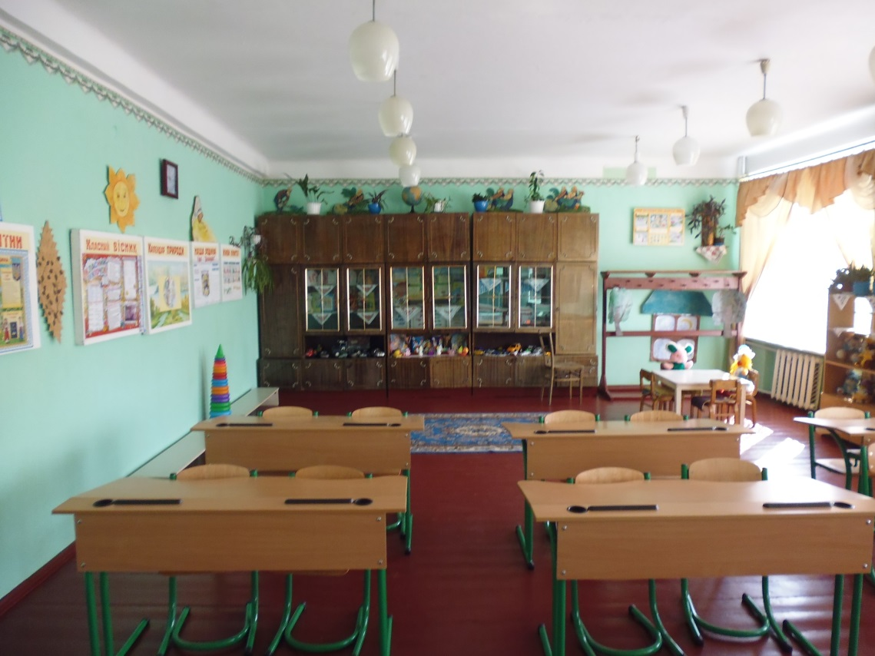
1 клас 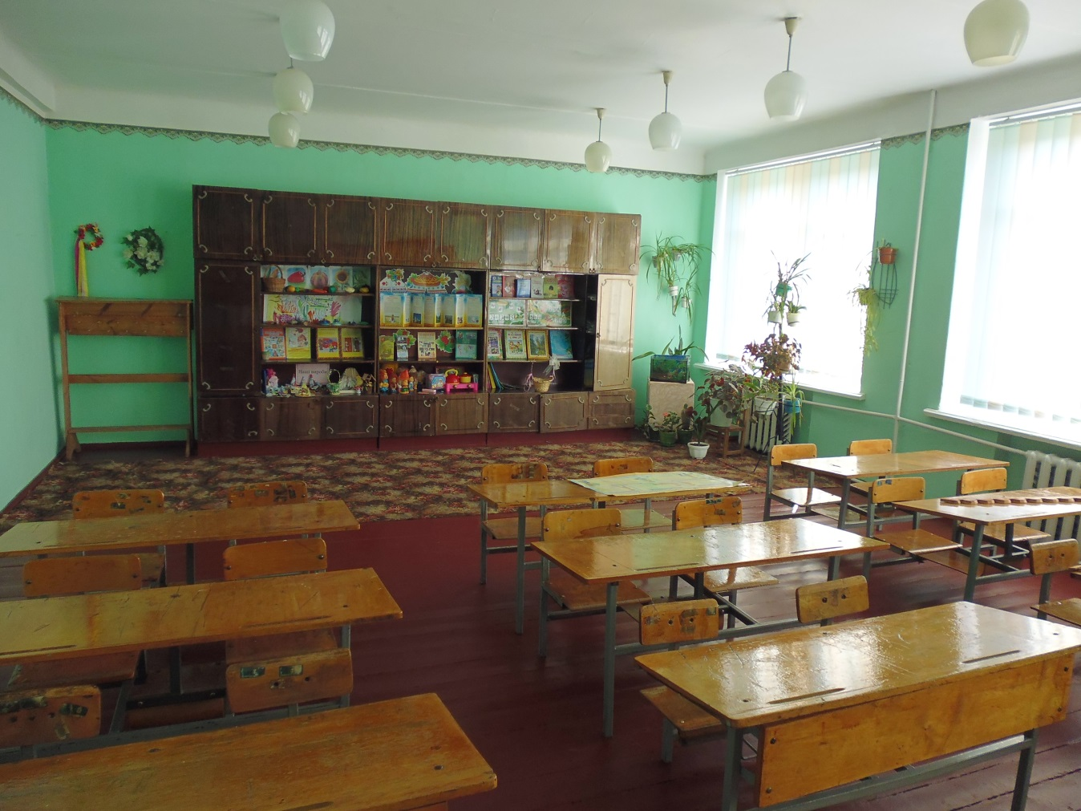
2 клас
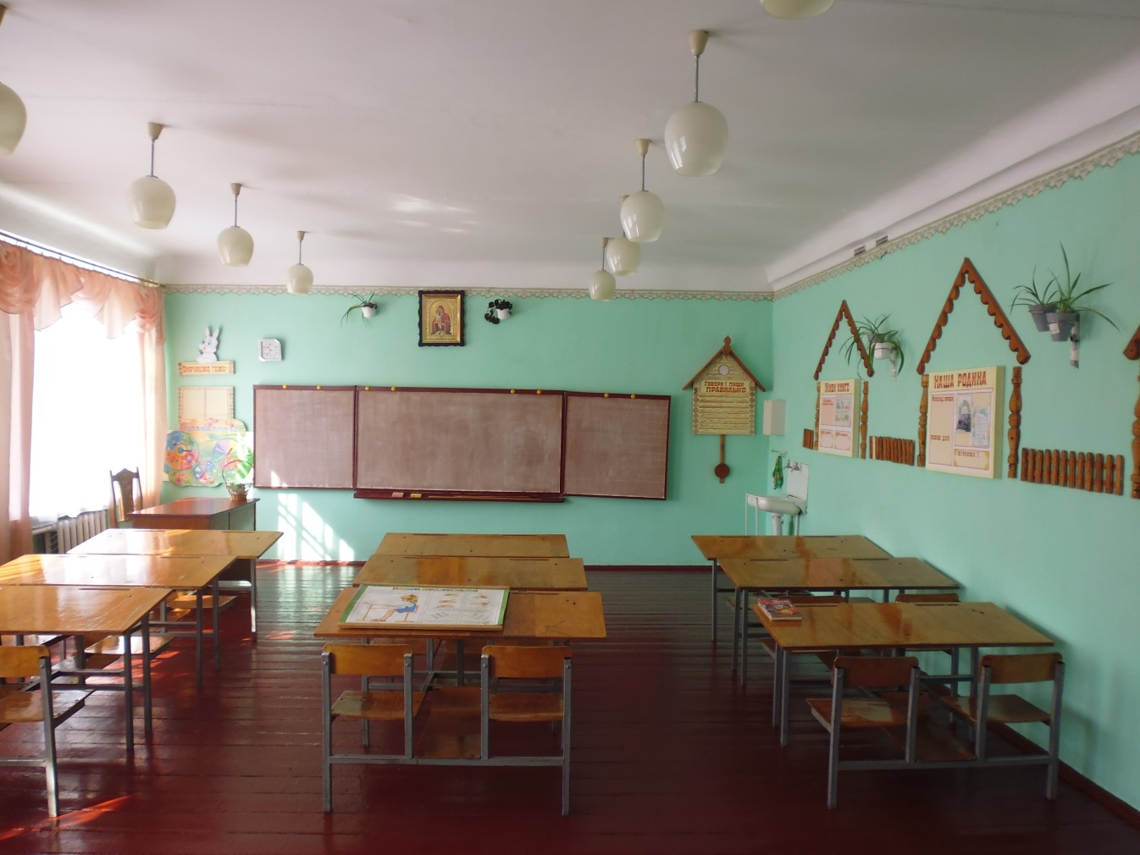
3 клас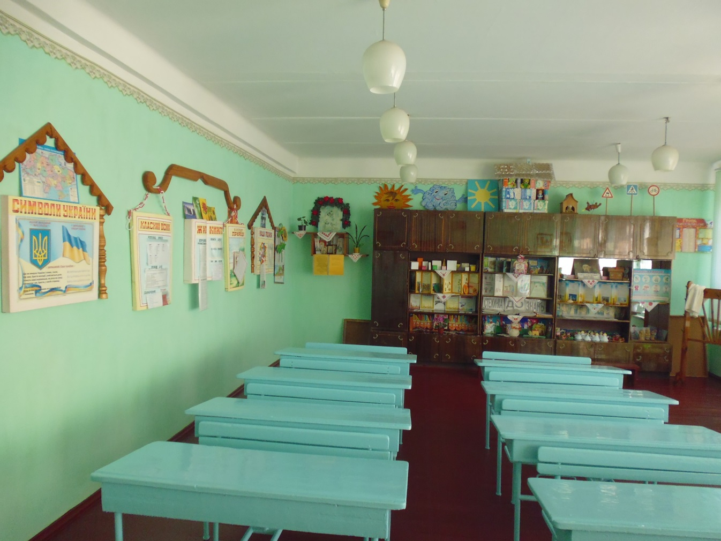
4 клас
Також чудова ігрова кімната доповнює гармонію домашнього затишку.
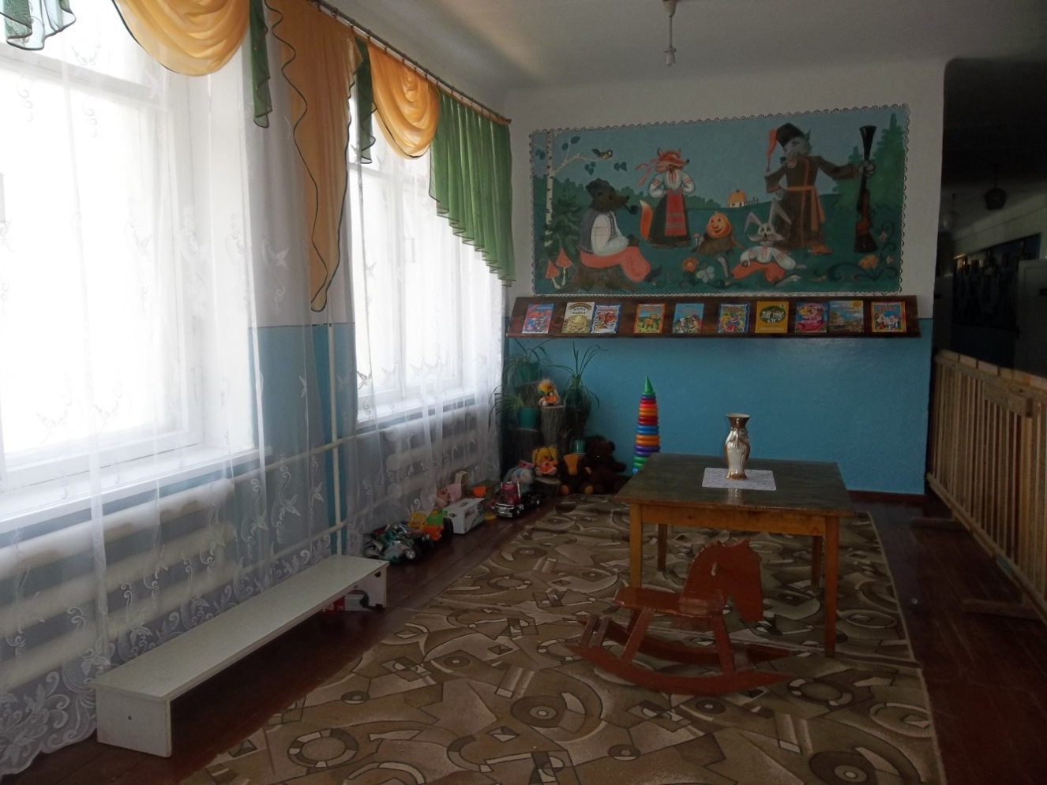
На ІІ поверсі також знаходяться:учительська,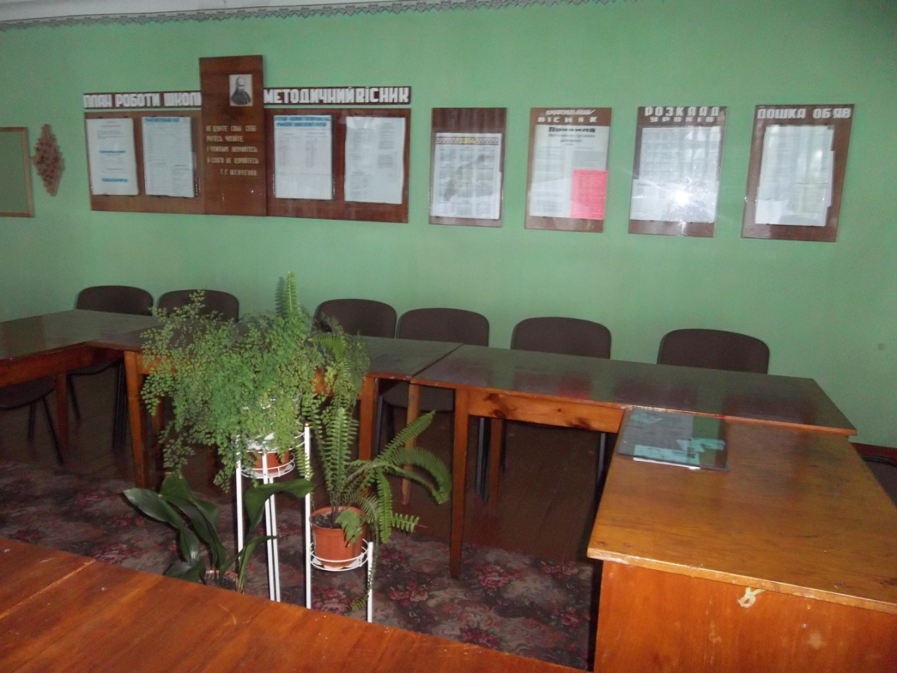
кабінет директора,
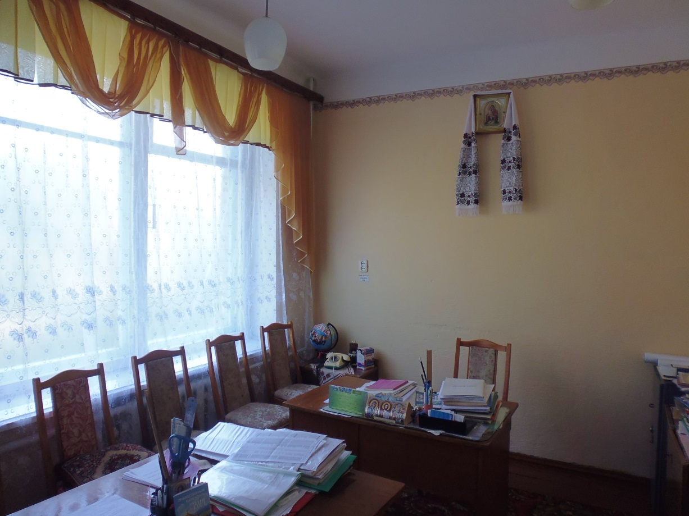
кабінет фізики,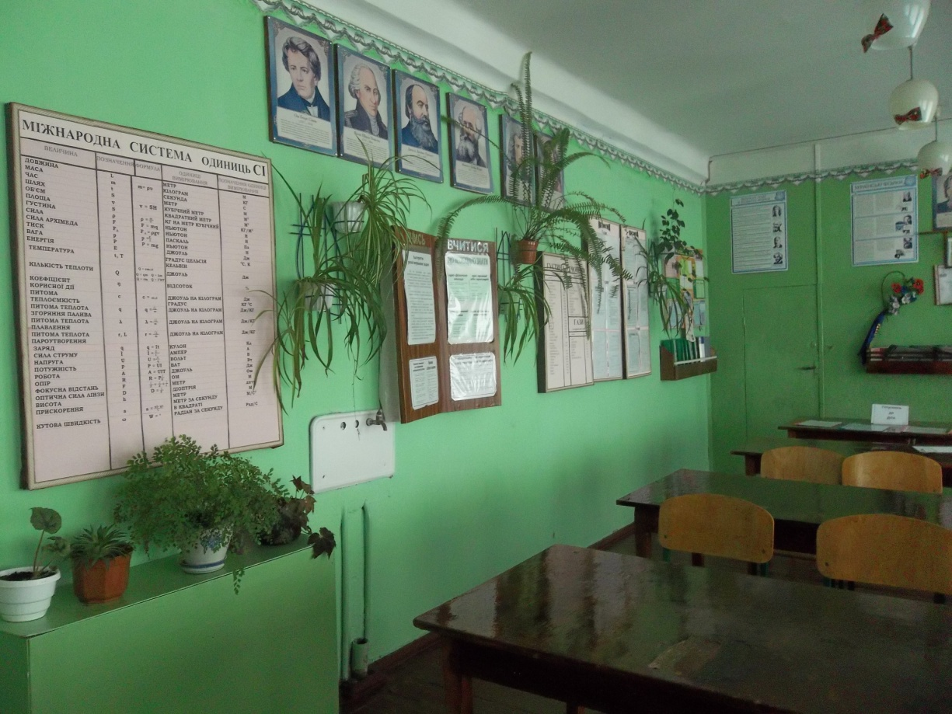

кабінет друкаря,
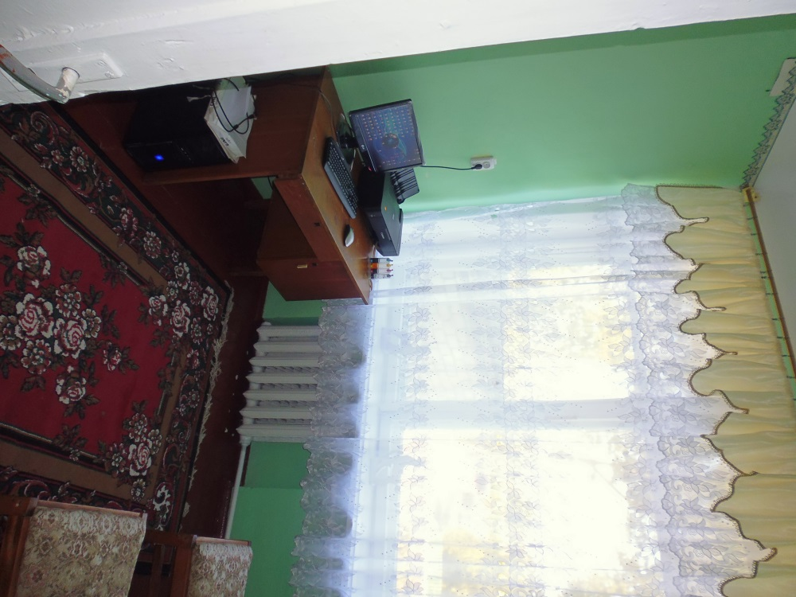
чудова бібліотека,яка розширює набуті знання учнів.
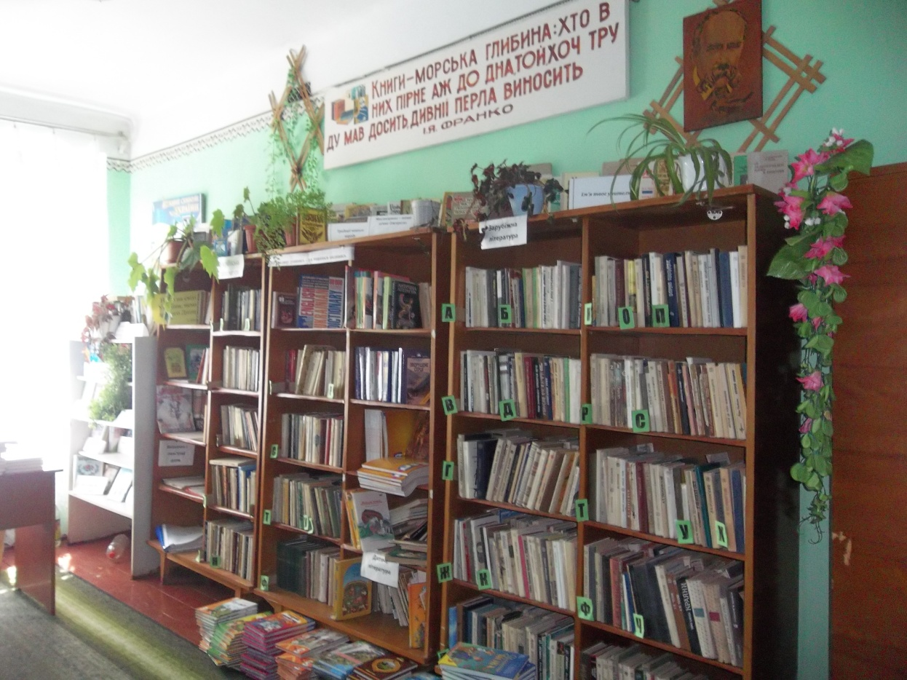
кабінет педагога-організатора,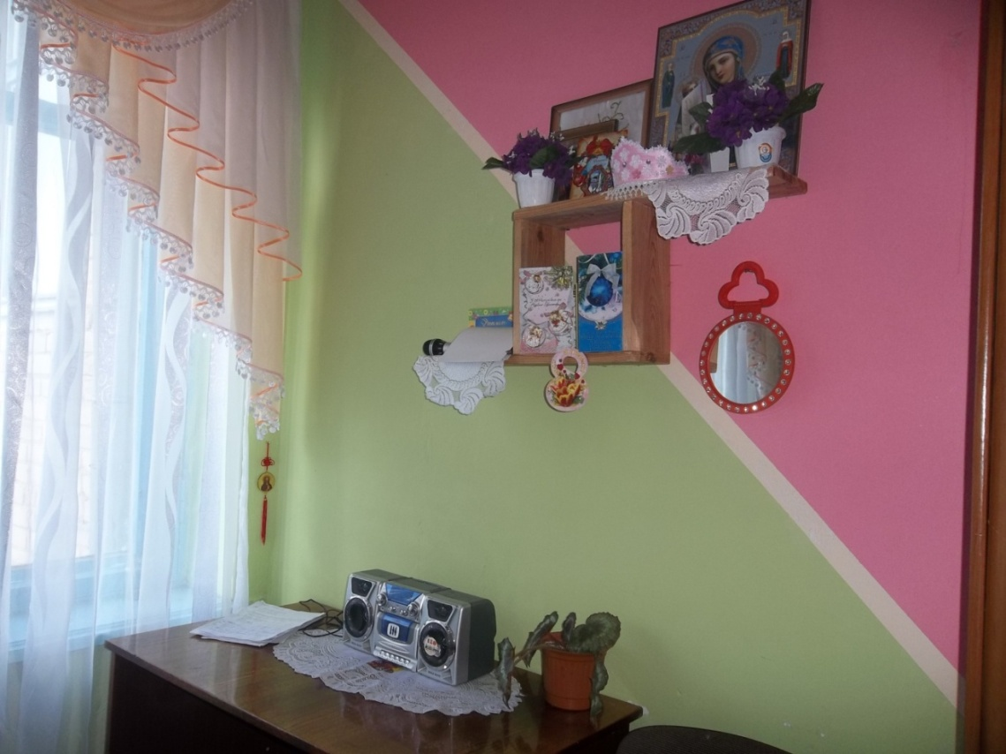
На третьому поверсі: кабінет зарубіжної літератури, 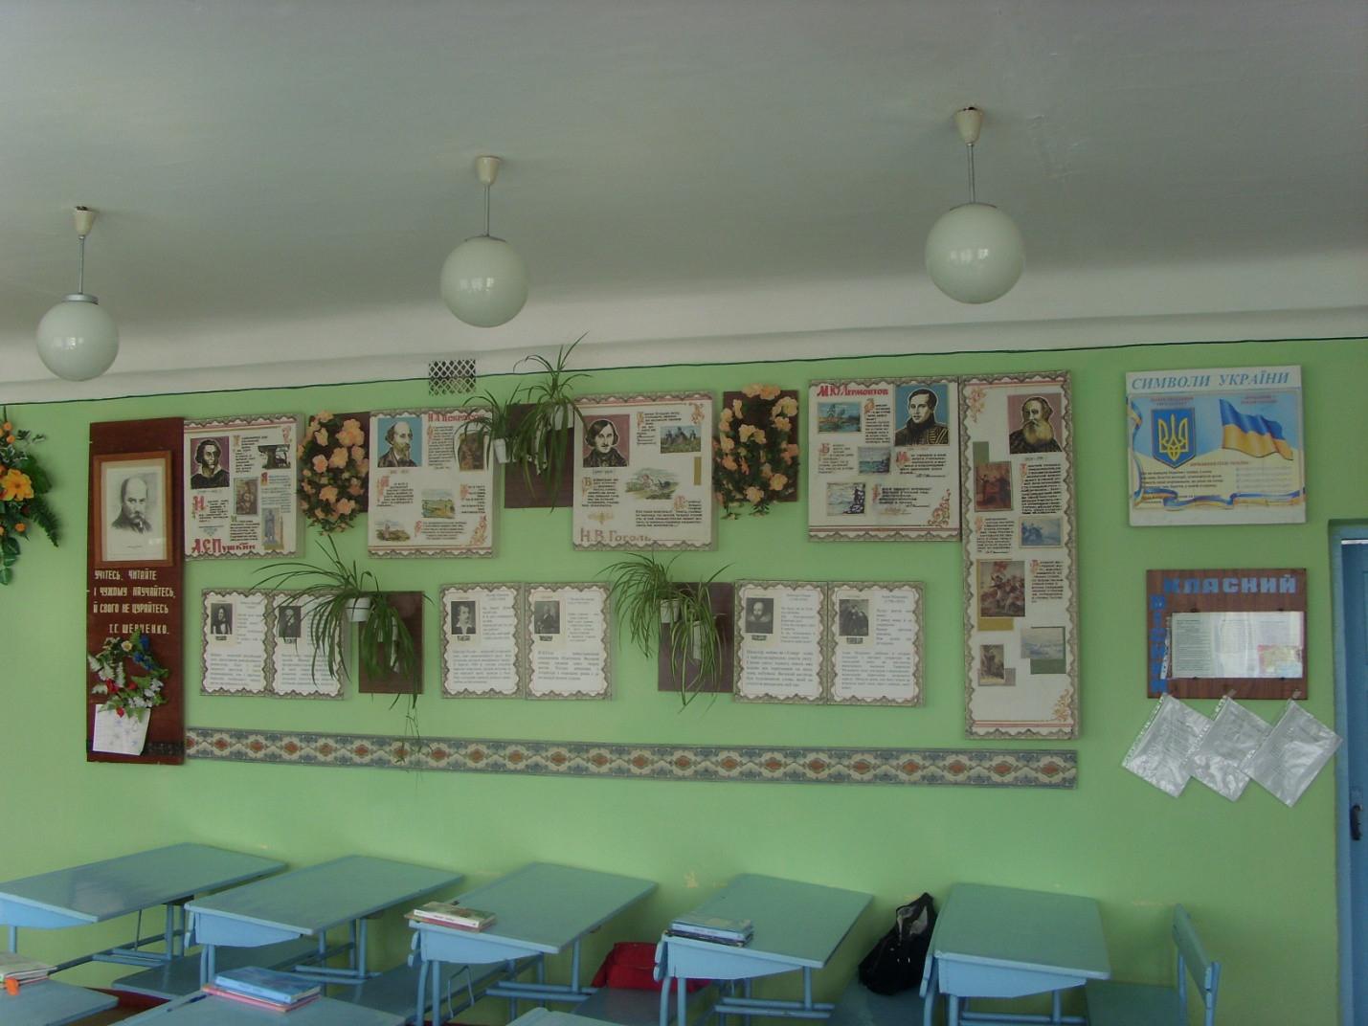української мови та літератури,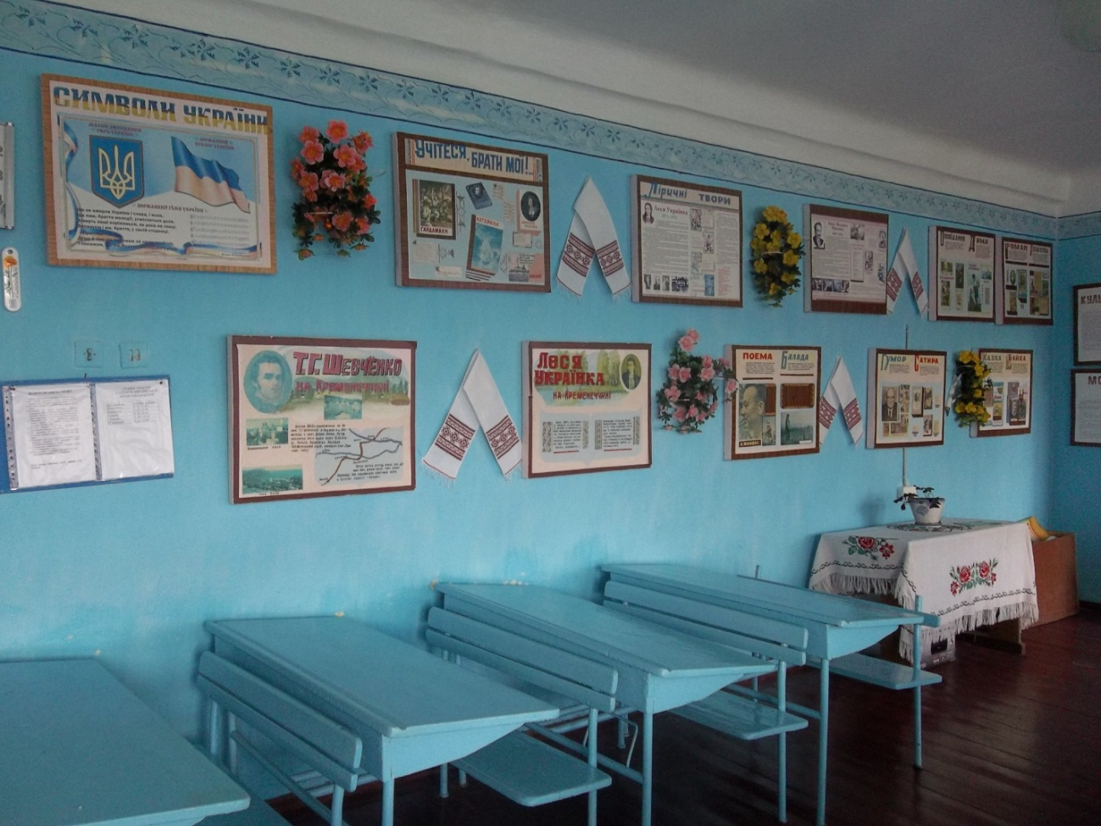
історії,
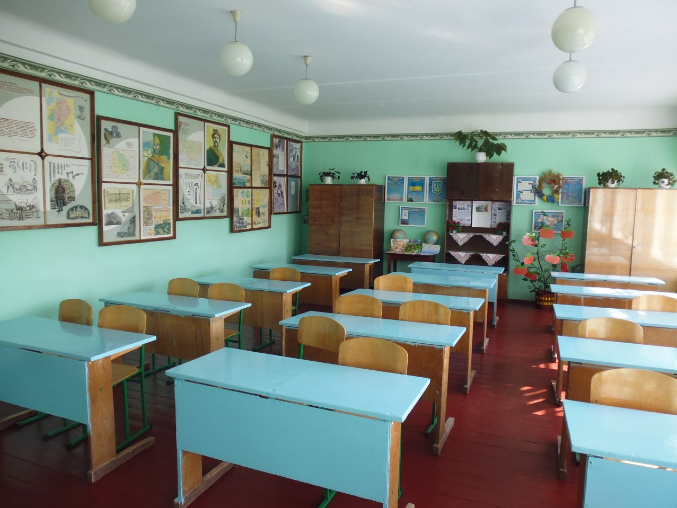
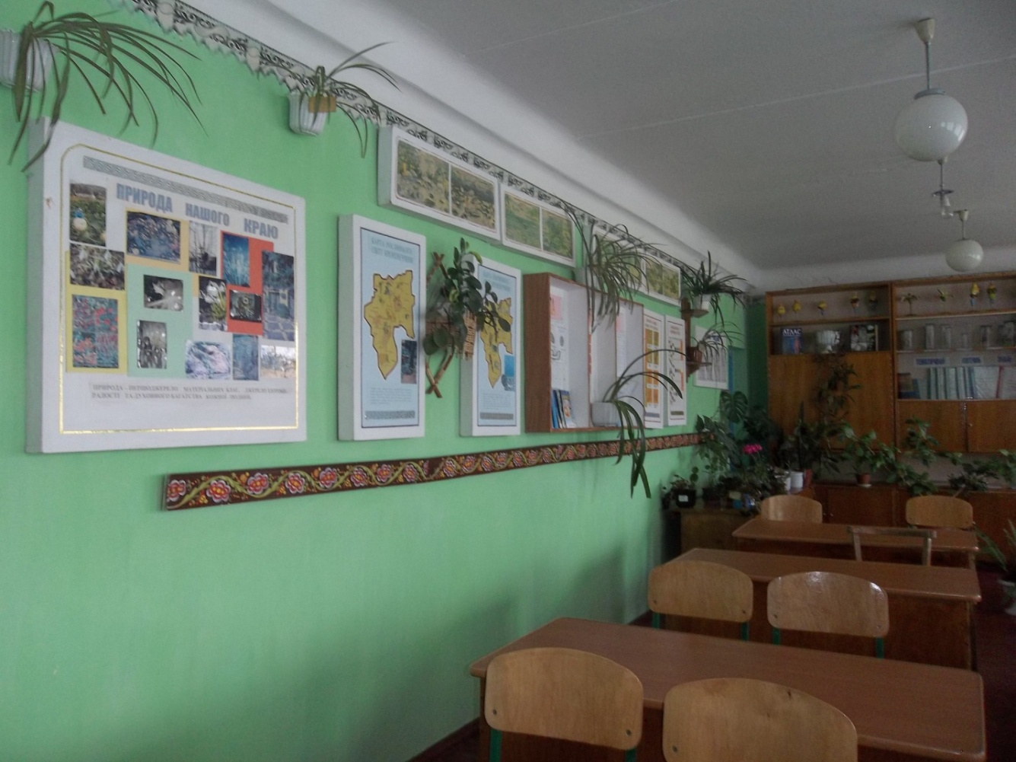
біології,
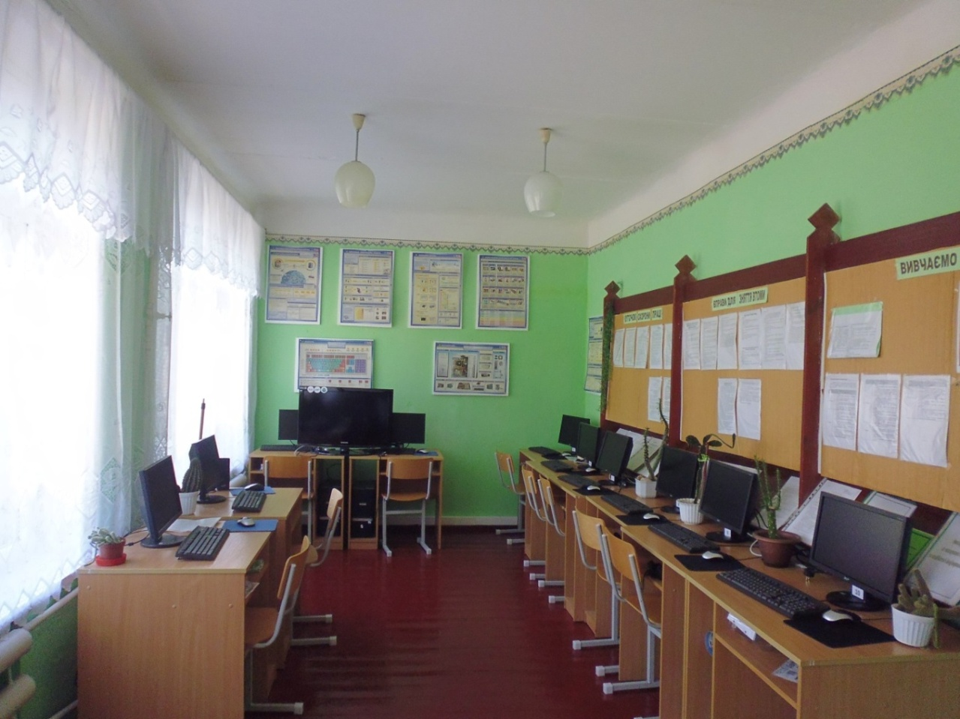
інформатики,

які своїм оформленням випромінюють на третьому поверсі навчального закладу затишок, налаштовують на плідну співпрацю вчителя та учня.
У коридорах можна побачити різноманітні кімнатні квіти, які не тільки прикрашають , але й допомагають у вихованні дітей.
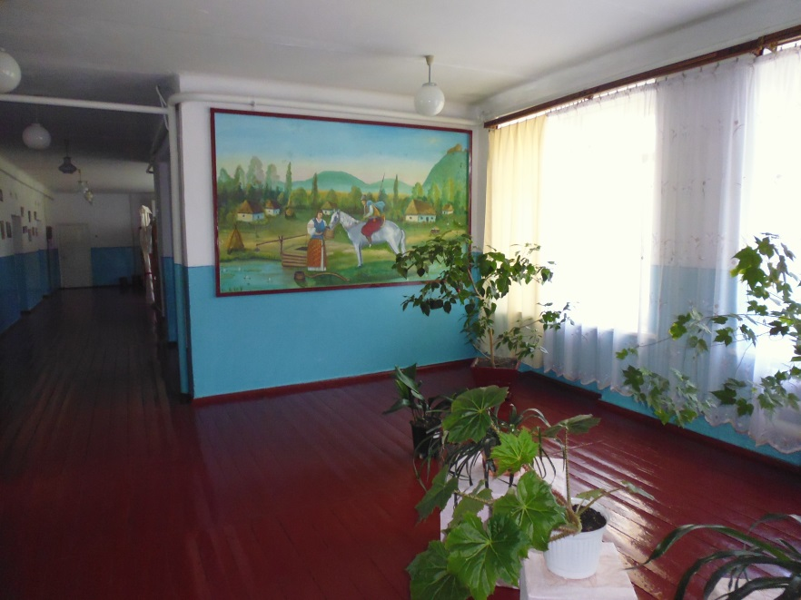
Доглядаючи за кактусом або геранню, дитина привчається до акуратності, відповідальності за доручену справу, вона вчиться бачити і цінувати прекрасне. Дитина, яка виростила рослину, навряд чи стане жорстокою. Варто зазначити, що деякі рослини ще мають лікувальні властивості. Крім того, як стверджують психологи, зелений колір найбільш приємний для очей і має заспокійливу дію. Саме тому велика увага приділяється озелененню класних кімнат та коридорів.
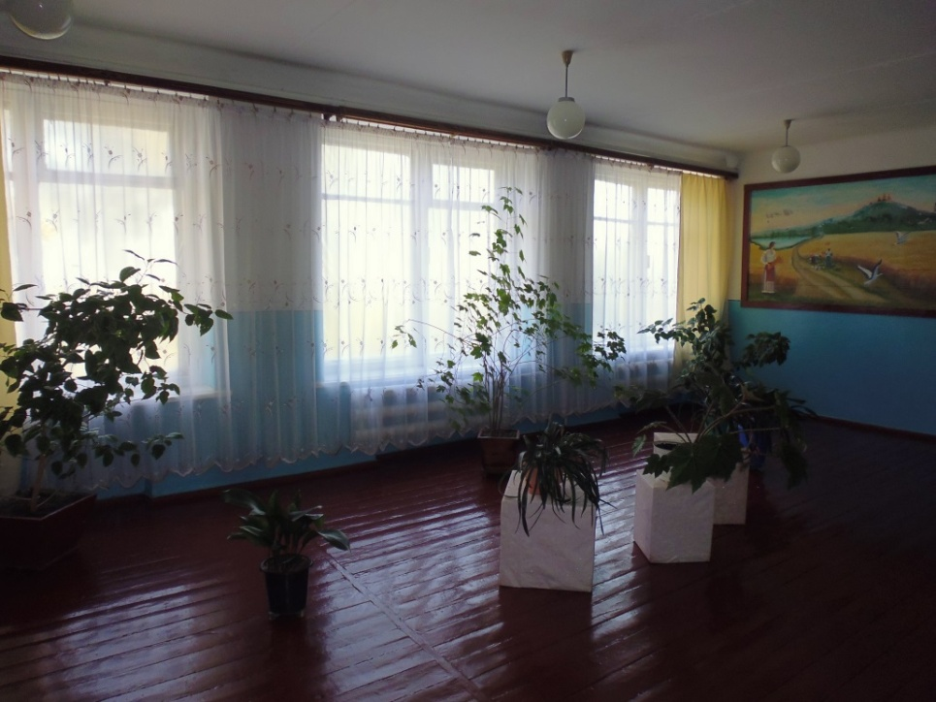
На ІІІ поверсі також розміщений кабінет психолога,
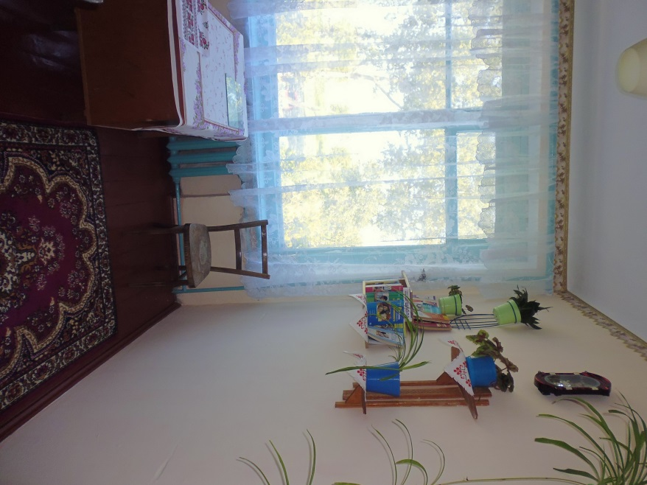
картосховище,
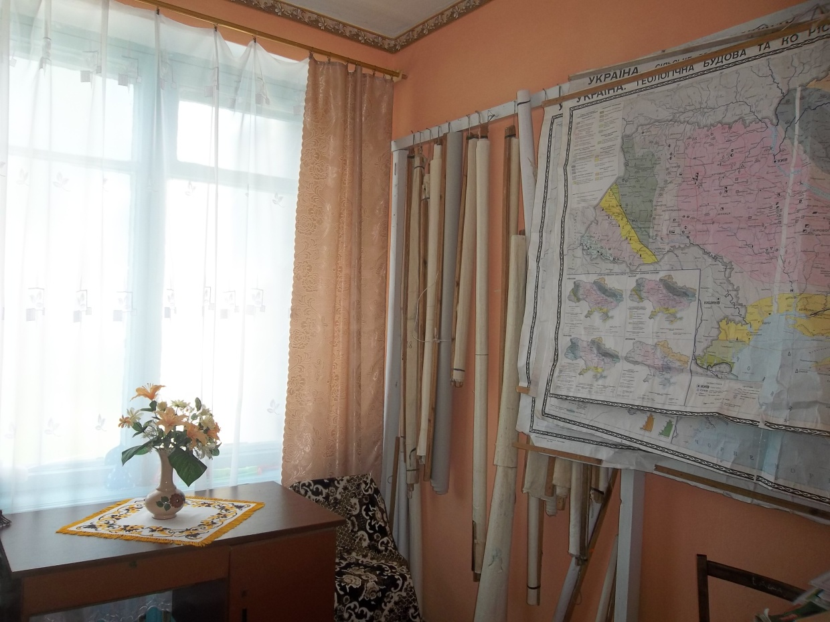

кабінет музики,
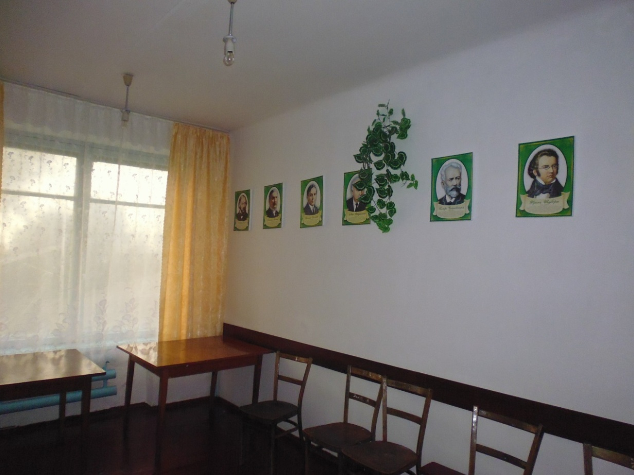
кабінет гурткової роботи,
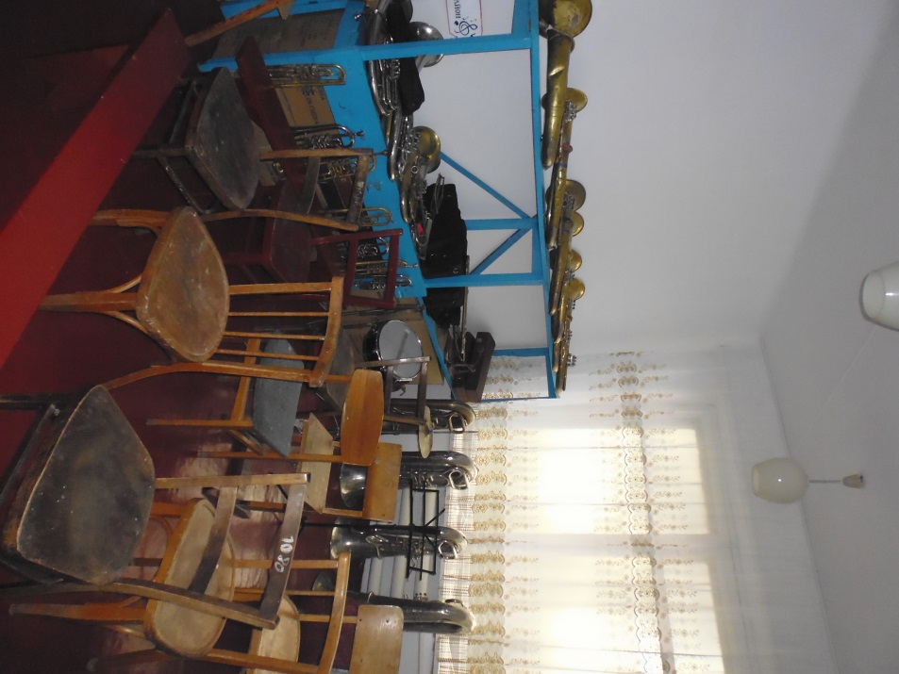
де займаються учасники відомого у області шкільного духового оркестру, керівник якого Я.А. Присяжнюк. Рік заснування 2003р, а в 2004 вже мав звання народного. У 2009 році них приєдналися дівчата-мажоретки.
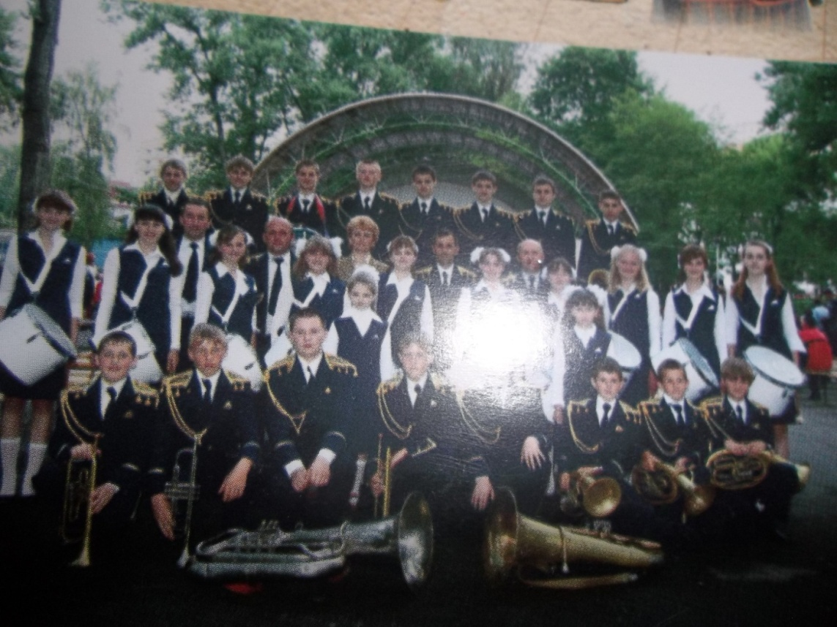
Ще у 2010 році на базі школи діяв ансамбль вчителів під керівництвом вчителя музики Г.З. Бочелюка.
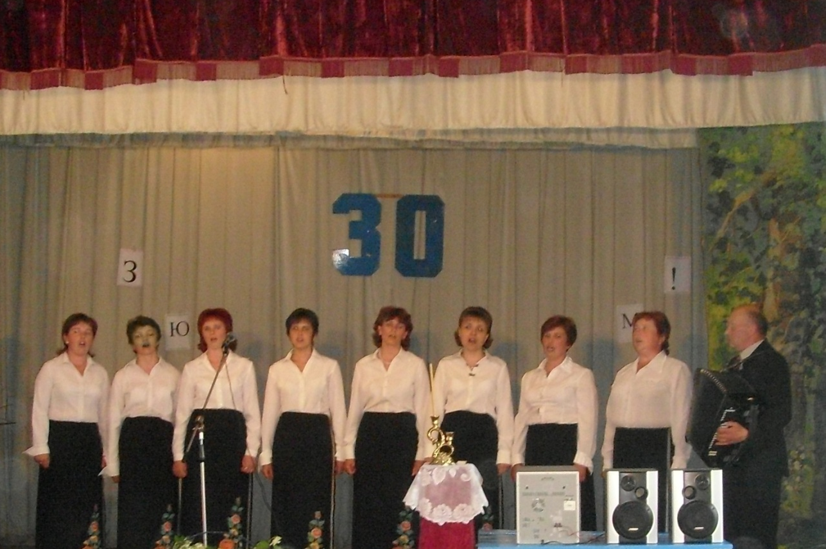
Також у школі зібрані репродукції робіт художників кінця ХІХ – початку ХХ століття, яка находиться на І поверсі.
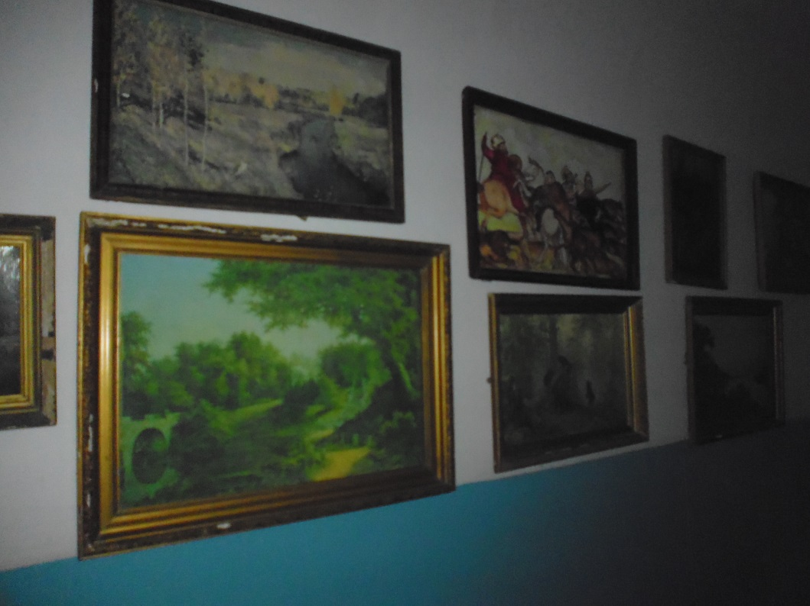
Крім того тут розміщена їдальня, розрахована на 60 посадочних місць,

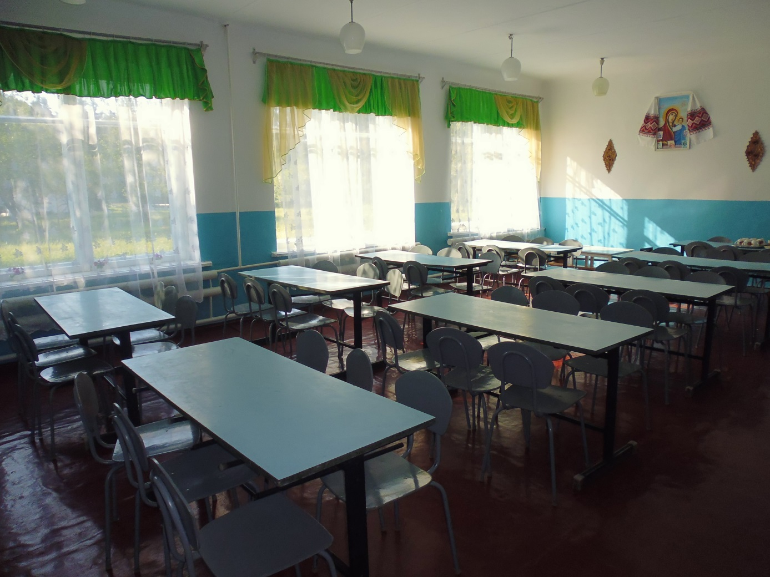
дві роздягалки для хлопців та дівчат,
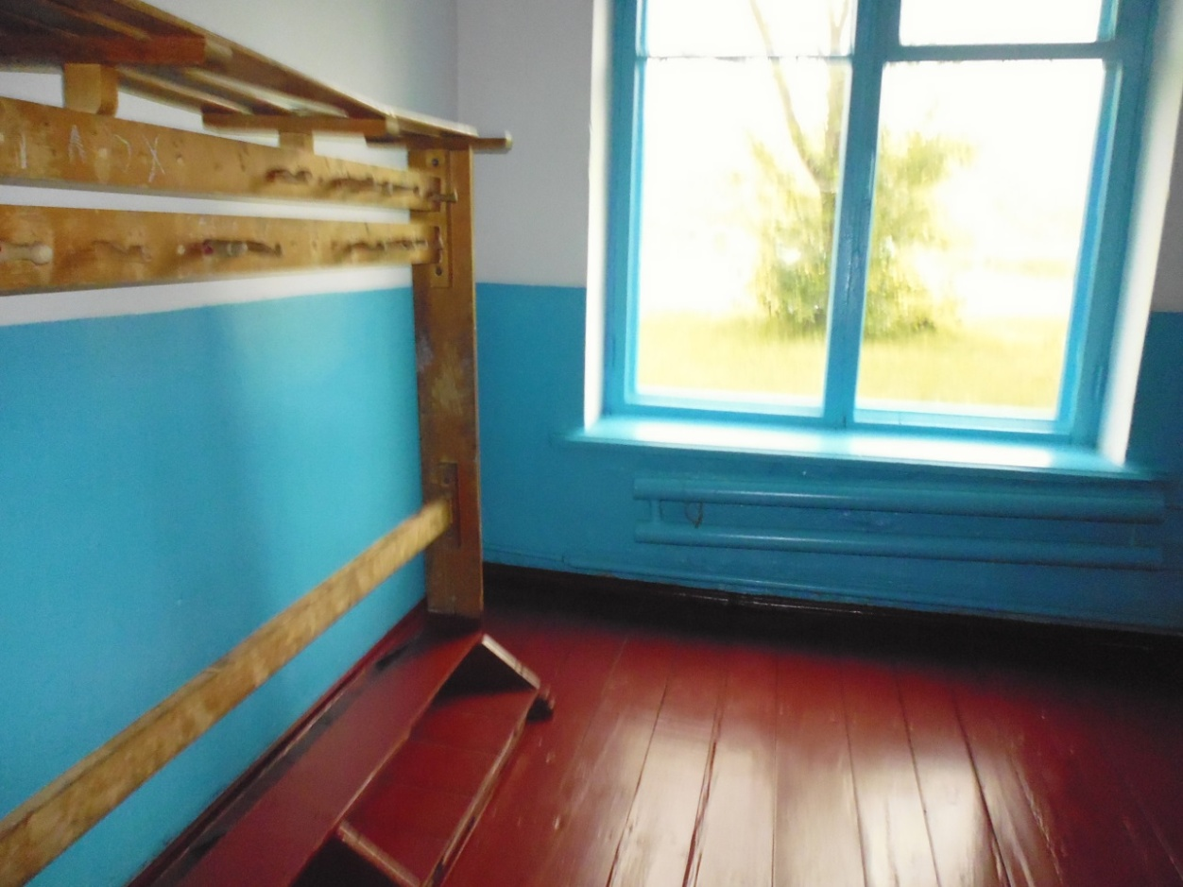

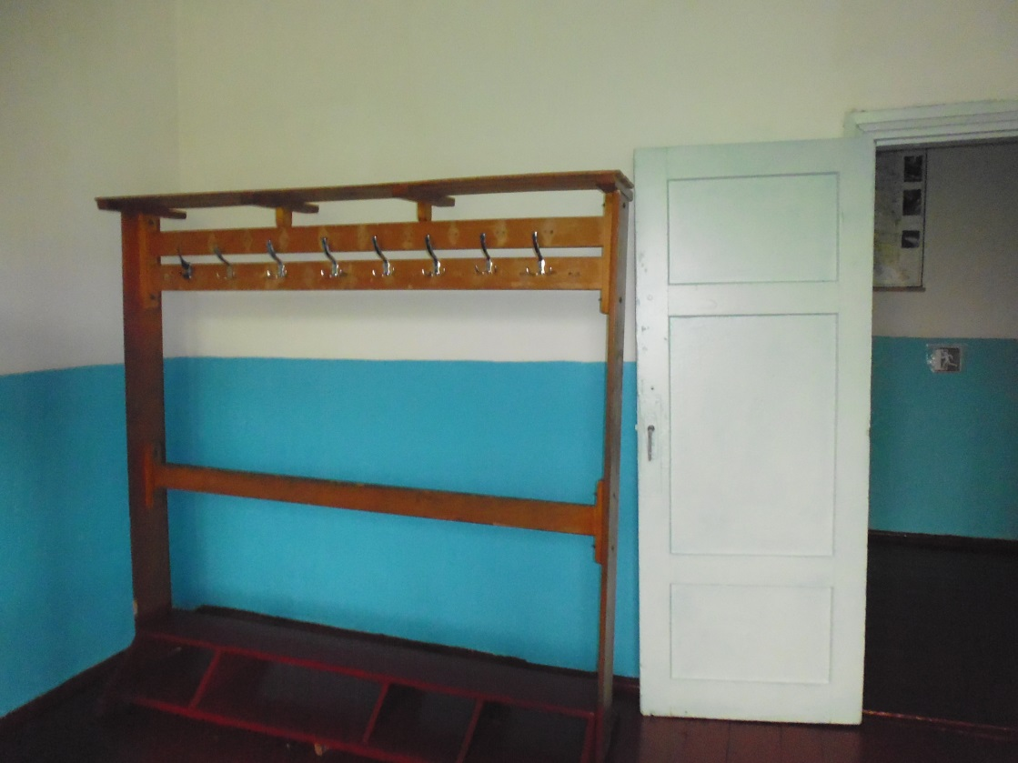

кабінет завгоспа,
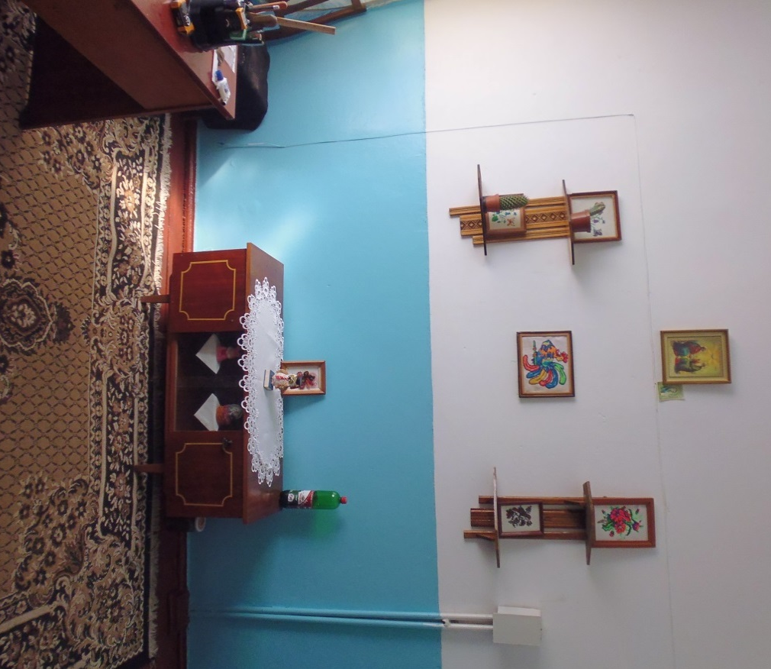
кімнати господарського призначення,

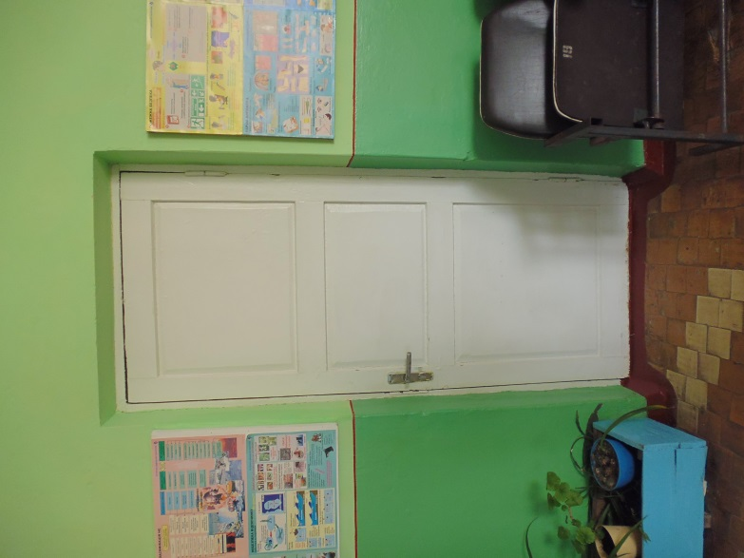

майстерня
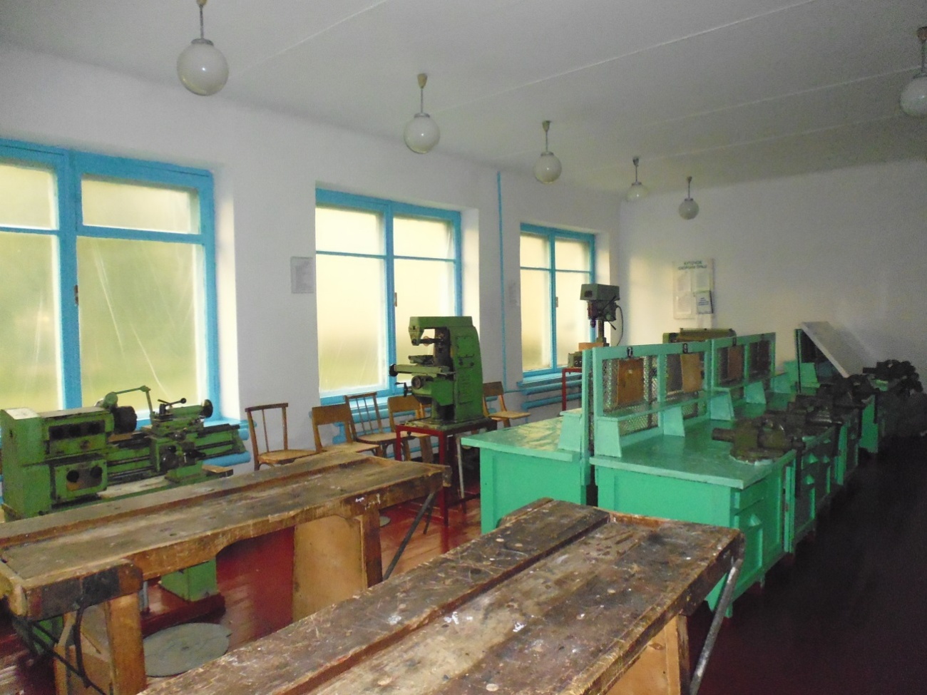
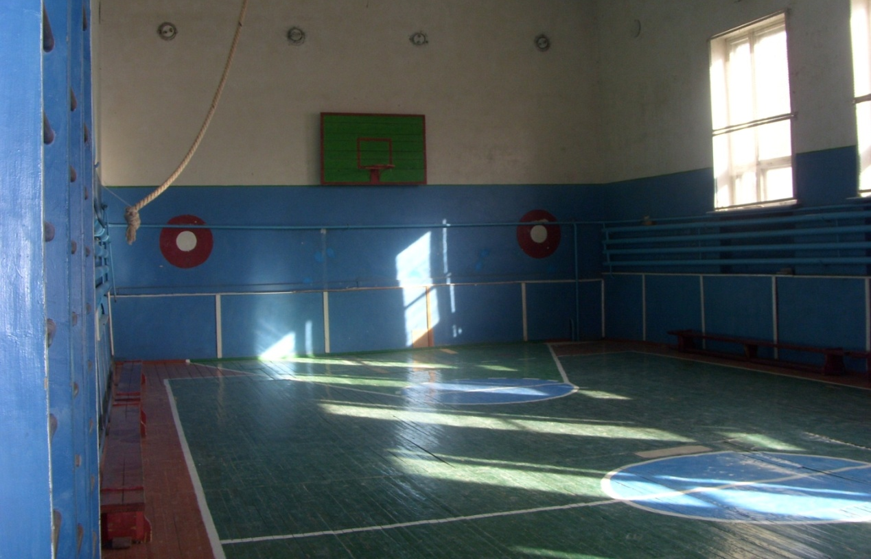
та великий спортзал.

Директор школи - Галина Федорівна є хорошим авторитетом серед педагогів та учнів. За час її директорського керівництва школа здобула такі нагороди:
-2006 рік – стала лауреатом обласного етапу Всеукраїнського конкурсу на кращу модель сучасної сільської загальноосвітньої школи у номінації « Школа затишку і комфорту» і нагородженаДипломом управління освіти і науки Тернопільської обласної державної адміністрації.
-2007 рік - колектив даної школи нагороджений дипломом І ступеня за І місце в огляді-конкурсі стану умов та охорони праці в закладах освіти Кременецького району.
-2007 році педагогічний колектив нагороджений Грамотою відділу освіти Кременецької райдержадміністрації за сумлінну, творчу працю,створення сприятливо-стимулюючих умов, ефективне впровадження інноваційних технологій у навчально-виховний процес та з нагоди Дня працівників освіти.
- 2008 році педагогічному колективу висловлена Подяка Кременецької райдержадміністрації, Кременецької районної ради, відділу освіти за якісну підготовку навчального закладу до початку
нового 2008-2009 навчального року, значний внесок у розвиток освітянської галузі району та з нагоди Дня працівників освіти.
-2008 році президія ради районної організації профспілки працівників освіти і науки нагородила профспілкову організацію Гаївської ЗОШ І-ІІ ступенів за перемогу у номінації «Громадський контроль за безпечними умовами праці та навчання», за участь у районному конкурсі «На кращу профорганізацію».
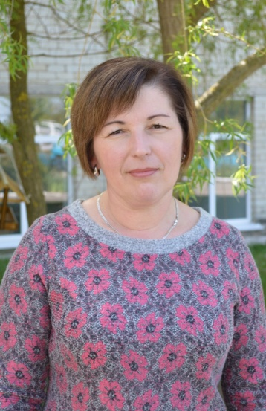
15 лютого 2015 року - призначено
директором Гаївської ЗОШ І-ІІ ст.. –
Кобилянську Лілію Миколаївну., яка є
керівником закладу і по даний час.

Лілія Миколаївна показала себе здібним адміністратором та організатором, умілим педагогом. За її ініціативи було започатковано ряд загальношкільних заходів, розроблено концептуальні засади освітньої діяльності школи, змодельовано інноваційні форми організації освітнього процесу, а також на базі школи було відкрито дошкільну групу,а сам заклад реорганізовано у навчально-виховний комплекс з 01 жовтня 2017 року.
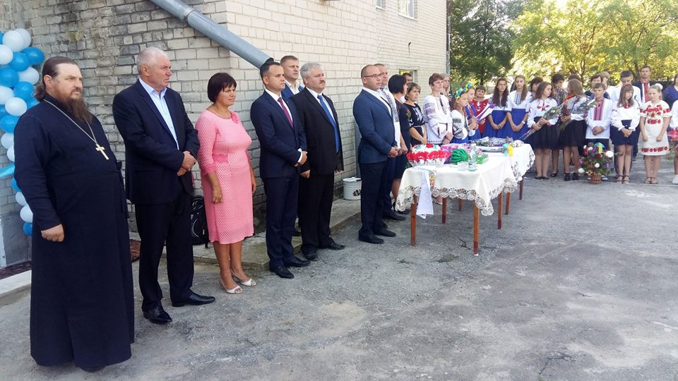

Високий рівень управлінської культури директора НВК характеризується застосуванням демократичного стилю керівництва, створеним у колективі сприятливим соціально – психологічним кліматом, розвитком творчих здібностей учнів та зростанням професійної майстерності працівників НВК, колегіальним підходом до управління школою, широким спектром застосування проектних технологій, використання сучасних технологій управління та формування стратегії розвитку школи, що ґрунтується на глибокому аналізі кадрового, навчально – методичного рівня.
Завдяки її плідній співпраці з радою школи, батьківським комітетом, благодійниками, постійно зміцнюється навчально – матеріальна база закладу. Зокрема замінено 20 вікон, оновлено санвузли, перероблено сходи, замінено вхідні двері. У процесі залишається виконання реставраційних робіт спортзалу та капітальної заміни усіх вікон закладу.
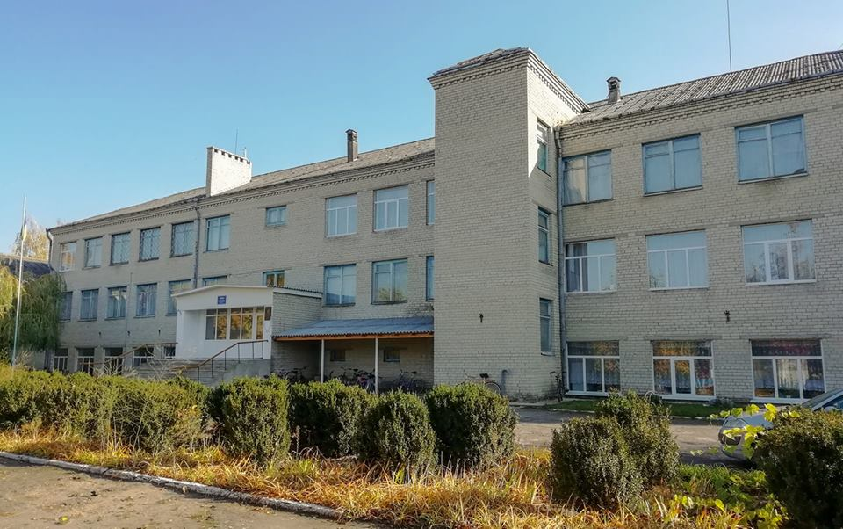

Вчителі є мудрими мандрівниками та провідниками по життєвих дорогах і благословенними на них стали їхні сліди. А слідами тими є учні. Серед них Солоненко Н. С., Панасюк І.О., Солоненко В.К., Трачук Є.А. – доктори педагогічних наук, Мидлик А.С., Трачук С. І.- аспіранти, Гамера Т.Я. – відома спортсменка.
І як наслідок творчої праці вчителів, які сумлінно вкладали свої знання, випускники школи вступили у ВУЗи та середні спеціальні начальні заклади, здобули вищу освіту – 130 чоловік, середню спеціальну – 150 чоловік.
Опанували такі професії, як священника- 15 чол.,педагога -96 чол., медичних працівників – 38 чол., економіста-бухгалтера – 17 чол., ветеринара- 13 чол., культпрацівника- 11 чол., інженера-техніка – 49 чол., продавця – 17 чол., лісника- 32 чол., агронома – 16 чол., велика кількість- механізатора, будівельника, 1 –спортсмена.
Хочеться згадати і Морозюка С.П.,Трачук Р.Й., Олексюка С.П., Катаєву Г.Л., Лося Г.В., Лось Є.А., Гонтарука П.І., які пропрацювавши в даній школі, впродовж усіх років нелегкої праці, розум , серце, душу, здоров’я віддали їм - своїм вихованцям.
Школа… Для кожного з нас вона залишається дорогою, неповторною.
Школа – це храм наук. Вона дає бажання дізнатися, навчитися, опанувати нові знання.
Люблю Тебе, люблю Тебе всім серцем, школо,
Як людське серце полюбити може.
Мені Ти ціль і світ, життя дорога,
І світ, і ціль, без них життя убоге.
Коли заплачу, ти мене потішиш,
Коли упаду – з поміччю поспішиш.
Навчи мене в недолі сльози втерти,
Навчи мене в любові жити й вмерти.
Коли чесно, школа наша
Зовсім інших шкіл не краща,
То для нас вона як рідна,
Шани і поваги гідна.
І як приємно бачити випускників нашої школи з палким, зацікавленим поглядом, з безмежною енергією, бажанням працювати на благо нашої незалежної держави.

